UNIVERSIDAD AUTÓNOMA DEL ESTADO DE MÉXICO FACULTAD DE CIENCIAS AGRÍCOLAS
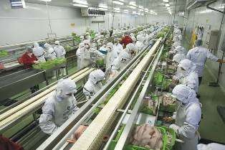

ANTOLOGÍA

INGENIERO AGRÓNOMO INDUSTRIAL INTRODUCCIÓN A LA AGROINDUSTRIA ELABORARON
DRA. LUZ RAQUEL BERNAL MARTÍNEZ
DRA. MARÍA DOLORES MARIEZCURRENA BERASAIN DR. NESTOR PONCE GARCIA
DRA. DORA LUZ PINZÓN MARTÍNEZ DRA. ANA TARIN IBAÑEZ GUTIERREZ

OCTUBRE 2015

ÍNDICE

Introducción
Mapa Curricular
Materias y Unidades de Aprendizaje del Área de Ingeniería Agroindustrial
Programa de Estudios por Competencias: Toxicología e Inocuidad Alimentaria
Unidad de Competencia 1. Sanidad y buenas prácticas de manufactura
Lectura No. 1. Buenas Prácticas de Manufactura (BPM)
Unidad de Competencia 2. El agua y el efecto en los alimentos
Lectura No. 2. Métodos para la conservación de alimentos
Unidad de Competencia 3. Hidratos de carbono y conservación con los azucares: confitería
Lectura No. 3. Confitería
Unidad de Competencia 4. Tecnología de frutas, hortalizas y chiles, conservación por temperatura, presión osmótica, sal y especies envasado
Lectura No. 4. Manual sobre conservación de frutas y hortalizas
Unidad de Competencia 5. Tecnología de lácteos y cárnicos
Lectura No. 5. Probióticos en productos lácteos fermentados
Lectura No. 6. Elaboración de productos cárnicos
Unidad de Competencia 6. Uso de aditivos
Lectura No. 7. Aditivos alimentarios
Anexo CODEX ALIMENTARIUS
Bibliografía

Introducción

La unidad de aprendizaje Introducción a la Agroindustria tienen como objetivos describir los diversos procesos agroindustriales y sus principios. Se describen los elementos que participan en las técnicas y metodología de acondicionamiento, conservación, transformación e industrialización a partir de diversas materias primas de origen agropecuario. Por otro lado, se identifican productos agrícolas y pecuarios a partir de las exigencias de la agroindustria para ser procesados y algunos atributos de su calidad.
La Unidad de Aprendizaje de Introducción a la Agroindustria forma parte de la estructura curricular de la Licenciatura de Ingeniero Agrónomo Industrial, es obligatoria del núcleo de formación básico y debe ser cursada en la primer fase, como se muestra en el Mapa Curricular, Materias y Unidades de Aprendizaje del Área Ingeniería Agroindustrial.
El propósito general de cursar esta unidad de aprendizaje es que el alumno identifique el panorama general de los ámbitos en que se desarrolla la agroindustria: el acondicionamiento, la conservación y la transformación de los productos agrícolas y pecuarios
La Unidad de Aprendizaje de Introducción a la Agroindustria, contiene 6 unidades de competencia, tal como se muestran a continuación:
Unidad de Competencia 1. Sanidad y buenas prácticas de manufactura

Unidad de Competencia 2. El agua y el efecto en los alimentos

Unidad de Competencia 3. Hidratos de carbono y conservación con los azucares: confitería

Unidad de Competencia 4. Tecnología de frutas, hortalizas y chiles, conservación por temperatura, presión osmótica, sal y especies envasado
Unidad de Competencia 5. Tecnología de lácteos y cárnicos

Unidad de Competencia 6. Uso de aditivos y artificiales

Con la finalidad de fortalecer el desarrollo de la unidad de aprendizaje se seleccionaron 7 lecturas actuales y pertinentes en función del objetivo de cada una de las unidades de competencia. Dichas lecturas se encuentran distribuidas según la estructura del programa de la Unidad de Aprendizaje Introducción a la Agroindustria. Asimismo, se incluye un Anexo que contiene el listado de las Normas Oficiales del Codex

Anexos

La finalidad del anexo es parte fundamental de las pautas industriales a nivel mundial de cada una de las tecnologías descritas a lo largo de la antología.

3 Unidades de Aprendizaje Optativas del Núcleo Básico (24 Créditos)

Inglés C1 y C2 (12 Créditos)
8 Unidades de Aprendizaje Optativas del Núcleo Integral (64 Créditos)
1ª Fase
2ª Fase
3ª Fase
4ª Fase
5ª Fase
6ª Fase
7ª Fase
8ª Fase
9ª Fase
10ª Fase

SIMBOLOGÍA :
Ingeniero Agrónomo Industrial
Antología de Introducción a la Agroindustria

Unidades de Aprendizaje que deberán cursarse preferentemente en la Fase en la que se encuentran ubicadas.
4
Unidades de Aprendizaje que podrán cursarse en cualquier momento de la formación, entre la segunda y la novena Fases.

Control Estadístico de Procesos
Estadística y Probabilidad

Diseño de Experimentos
Ingeniería Eléctrica y Mecánica
Horto- fruticultura
Economía Agrícola
Diseño y Dibujo Industrial
Administración Agrícola
Legislación Agroindustrial
Ciencias Ambientales
Comunicación Oral y Escrita
Sociología Rural
Ética y Responsabi- lidad Social
Métodos de Investigación Científica
Sistemas de Producción Pecuaria

Prácticas Profesionales
Introducción a la Agronomía
Micro- industrias Rurales
Impacto Ambiental
Cultivos Agro- industriales
Introducción a la Agroindustria
Ingeniería de Procesos
Edafología General
Agro- meteorología
Desarrollo de Nuevos Productos
Zoología Agrícola y Entomología
Formulación y Evaluación de Proyectos Agro- industriales
Sistemas de Calidad
Mapa Curricular (Trayectoria ideal a cursar en 10 Fases)
 |  | Bioquímica de los Productos Agropecuarios |  | Análisis de los Productos Agropecuarios
Bioquímica General |  | Bioquímica de los Productos Agropecuarios |  | Análisis de los Productos Agropecuarios

 |  | Microbiología de Productos Agropecuarios
Microbiología General |  | Microbiología de Productos Agropecuarios

 |  | Fisiología y Tecnología Postcosecha
Fisiología Vegetal |  | Fisiología y Tecnología Postcosecha

Matemáticas Aplicadas |  | Algorítmica y Programación

Fisicoquímica y Termo- dinámica
Fisicoquímica y Termo- dinámica |  | Fenómenos de Transporte |  | Operaciones Unitarias

Morfología Vegetal |  | Botánica Económica

Materias y Unidades de Aprendizaje del Área Ingeniería Agroindustrial

Área Materia Unidad de Aprendizaje Núcleo Carácter LA1

Diseño y Dibujo Industrial Sustantivo Obl --

Diseño de Ingeniería Integral Opt T

Fenómenos de Transporte Sustantivo Obl --

Fisicoquímica y Termodinámica Sustantivo Obl -- Ingeniería de Procesos Agroindustriales Sustantivo Obl -- Ingeniería Eléctrica y Mecánica Sustantivo Obl --
Diseño de Plantas y Procesos Agroindustriales

--
Introducción a la Agroindustria
Básico
Obl

Microindustrias Rurales Sustantivo Obl --

Operaciones Unitarias Sustantivo Obl --

Sistemas de Calidad Integral Obl --

Construcciones Agroindustriales Integral Opt T

Algorítmica y Programación Básico Obl --

Control Estadístico de Procesos Integral Obl --
Tecnología Agroindustrial Matemáticas Aplicadas

Diseño de Experimentos Sustantivo Obl --

Estadística y Probabilidad Básico Obl --

Matemáticas Aplicadas Básico Obl --
Ingeniería Agroindustrial

Desarrollo de Nuevos Productos Sustantivo Obl --

Prácticas Profesionales Integral Obl --
Biotecnología Integral Opt T Conservación de Granos, Semillas y Material
Vegetativo Integral Opt T

Tecnología de Cereales y Oleaginosas | Integral | Opt | T
Envases y Embalajes | Integral | Opt | T
Tecnología de Frutas y Hortalizas | Integral | Opt | T
Tecnología de Cuero, Lana y otras Fibras | Integral | Opt | T
Tecnología de los Azúcares | Integral | Opt | T
Tecnología de Productos Pecuarios | Integral | Opt | T
Tecnología Frigorífica | Integral | Opt | T

Materias y Unidades de Aprendizaje del Área de Ingeniería Agroindustrial

Unidad de Aprendizaje Tipo Créditos
N° Horas |  |  |  | Horas | Horas Línea de
 |  |  | Teoría | Práctica | Totales |  | Acentuación
1 | Agronegocios | C | 3 | 2 | 5 | 8 | Administrativa
2 | Comercio Internacional | C | 3 | 2 | 5 | 8 | Administrativa
3 | Crédito y Financiamiento | C | 3 | 2 | 5 | 8 | Administrativa
4 | Desarrollo de Emprendedores | C | 3 | 2 | 5 | 8 | Administrativa
5 | Desarrollo de Habilidades  Directivas | C | 3 | 2 | 5 | 8 | Administrativa
6 | Administración de Recursos Humanos | C | 3 | 2 | 5 | 8 | Administrativa
7 | Mercadotecnia | C | 3 | 2 | 5 | 8 | Administrativa
8 | Desarrollo Organizacional | C | 3 | 2 | 5 | 8 | Administrativa
9 | Toma de Decisiones | C | 3 | 2 | 5 | 8 | Administrativa
10 | Agroecología | C | 3 | 2 | 5 | 8 | Ecológica
11 | Desarrollo Sostenible | C | 3 | 2 | 5 | 8 | Ecológica
12 | Gestión Ambiental | C | 3 | 2 | 5 | 8 | Ecológica
13 | Manejo Integrado de Plagas | C | 3 | 2 | 5 | 8 | Ecológica
14 | Manejo de Residuos Sólidos y Reciclaje | C | 3 | 2 | 5 | 8 | Ecológica
15 | Permacultura
16 | Silvicultura | C | 3 | 2 | 5 | 8 | Ecológica
17 | Sistemas de Tratamientos de Agua | C | 3 | 2 | 5 | 8 | Ecológica
18 | Toxicología e Inocuidad Alimentaria | C | 3 | 2 | 5 | 8 | Ecológica
19 | Aditivos Agroindustriales | C | 3 | 2 | 5 | 8 | Tecnológica
20 | Biotecnología | C | 3 | 2 | 5 | 8 | Tecnológica
21 | Conservación de Granos, | C | 3 | 2 | 5 | 8 | Tecnológica

22 | Semillas y Material Vegetativo  Construcciones Agroindustriales | C | 3 | 2 | 5 | 8 | Tecnológica
23 | Diseño de Ingeniería | C | 3 | 2 | 5 | 8 | Tecnológica
24 | Elaboración de Tesis | C | 3 | 2 | 5 | 8 | Tecnológica
25 | Envases y Embalajes | C | 3 | 2 | 5 | 8 | Tecnológica
26 | Evaluación Sensorial | C | 3 | 2 | 5 | 8 | Tecnológica
27 | Herbolaria | C | 3 | 2 | 5 | 8 | Tecnológica
28 | Nutrición Humana | C | 3 | 2 | 5 | 8 | Tecnológica
29 | Reología | C | 3 | 2 | 5 | 8 | Tecnológica
30 | Tecnología de Cereales y Oleaginosas | C | 3 | 2 | 5 | 8 | Tecnológica
31 | Tecnología de Cuero, Lana y Otras Fibras
32 | Tecnología de Frutas y Hortalizas | C | 3 | 2 | 5 | 8 | Tecnológica
33 | Tecnología de Grasas y Aceites | C | 3 | 2 | 5 | 8 | Tecnológica
34 | Tecnología de los Azúcares | C | 3 | 2 | 5 | 8 | Tecnológica
35 | Tecnología de Productos Pecuarios | C | 3 | 2 | 5 | 8 | Tecnológica
36 | Tecnología Frigorífica | C | 3 | 2 | 5 | 8 | Tecnológica
 | Créditos Totales (8 Cursos a elección) |  | 24 | 16 | 40 | 64

UNIDAD DE COMPETENCIA
1: Sanidad y buenas prácticas de manufactura
Las Buenas Prácticas de Manufactura son los principios básicos y prácticas generales de higiene en la manipulación, preparación, elaboración, envasado, almacenamiento, transporte y distribución de alimentos para consumo humano y con el objetivo de garantizar que los producto se fabriquen en condiciones sanitarias adecuadas.

Contextualización del contenido

La lectura que integra esta unidad de competencia tiene como fin la descripción de cada uno de los elementos de las Buenas Prácticas de Manufactura y comprender la aplicación de los principios de higiene y la importancia de controlar los riesgos en la elaboración de los alimentos.

Resumen

Emplear Buenas Prácticas de Manufactura es una necesidad en todas las industrias de alimentos, desde la más artesanal hasta la más sofisticada multinacional, ya que estos son compatibles con cualquier sistema de aseguramiento de la calidad.

Temas complementarios

- El alumno relacionará la temática de la unidad de competencia con el uso de las normas del Codex Alimentario, conocerá los principios básicos y prácticas generales de higiene y posteriormente aplicara el sistema HACCP en indistintos procesos.

Evaluación

La temática de esta unidad formará parte de la primera evaluación a través de la exposición oral y escrita de cada uno de los elementos y técnicas de las Buenas Prácticas de Manufactura por equipo y haciendo alusión con imágenes alusivas al tema.
Lectura No. 1. Buenas Prácticas de Manufactura (BPM)

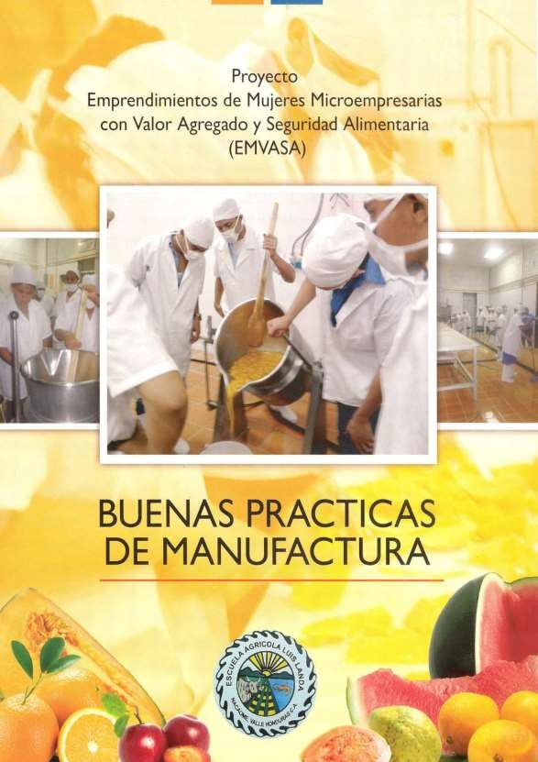

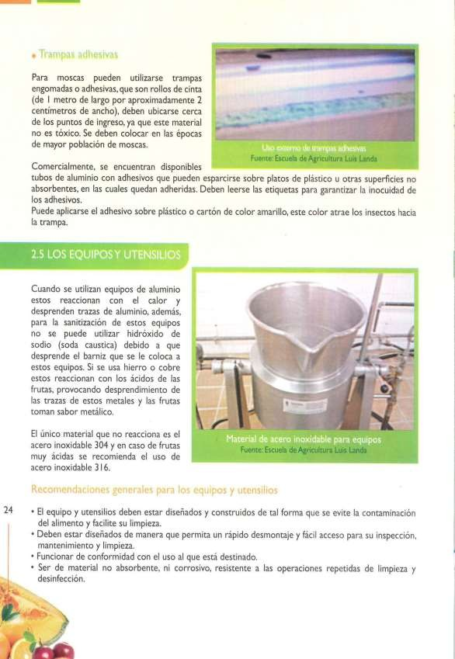

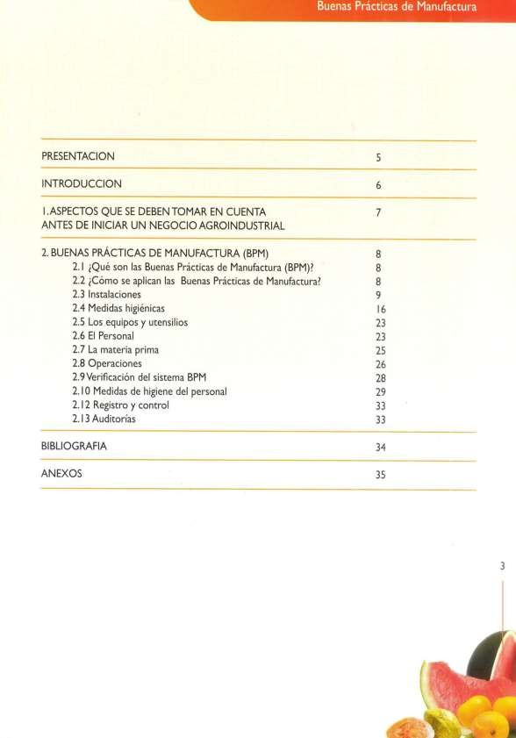

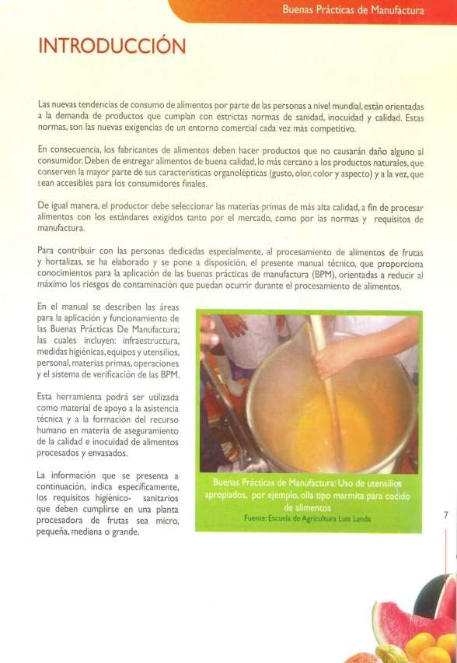

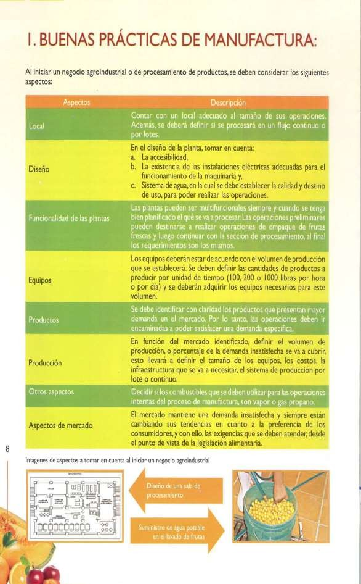

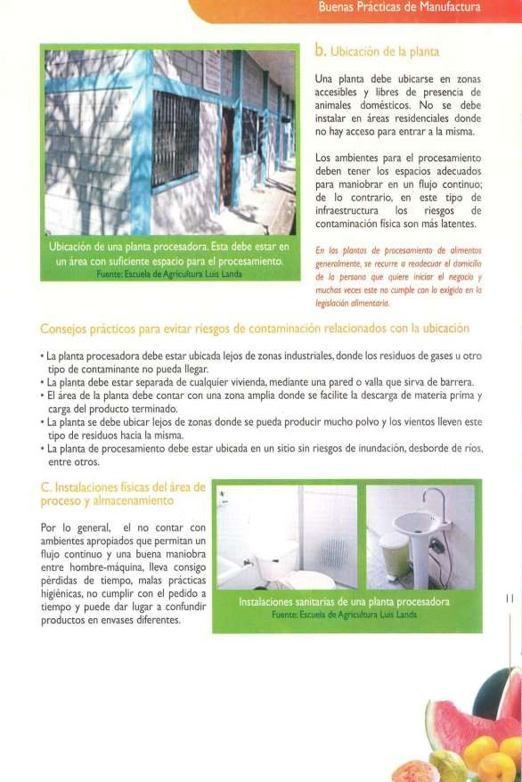

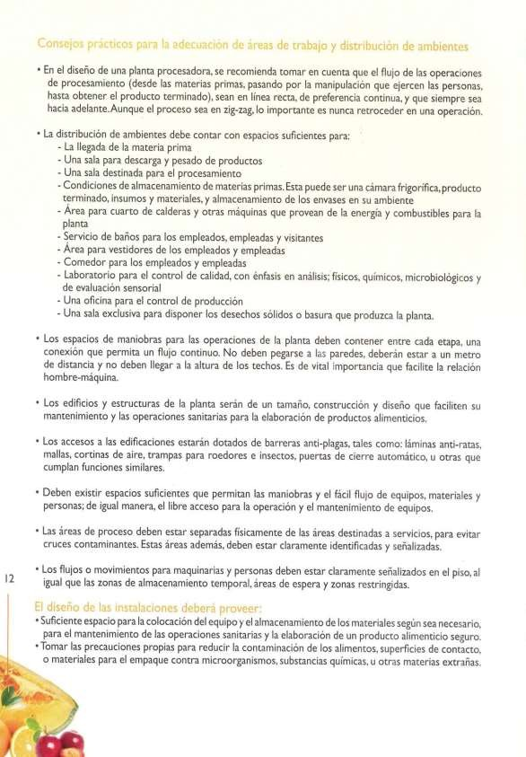

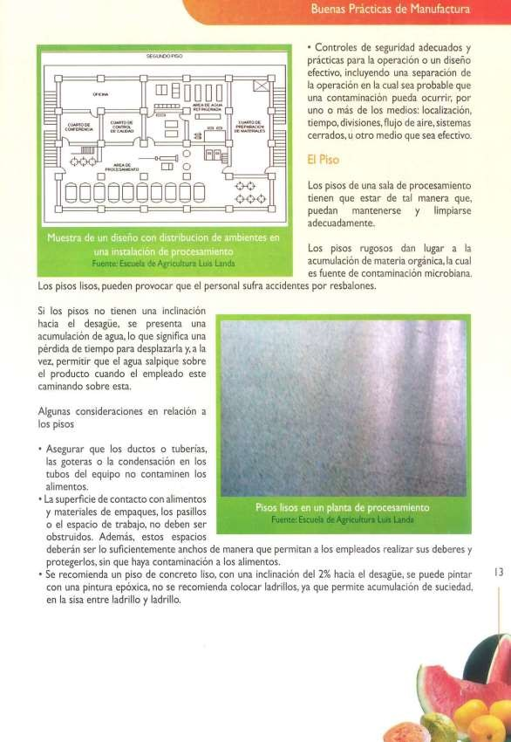

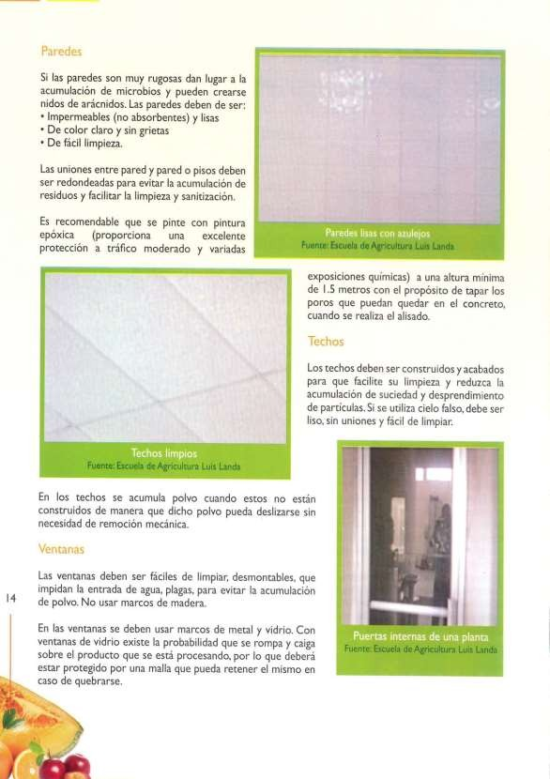

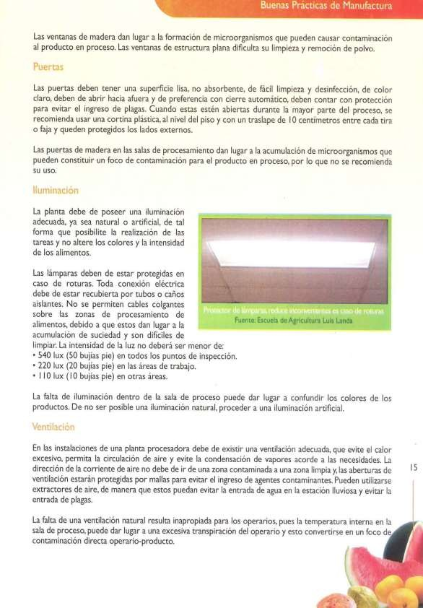

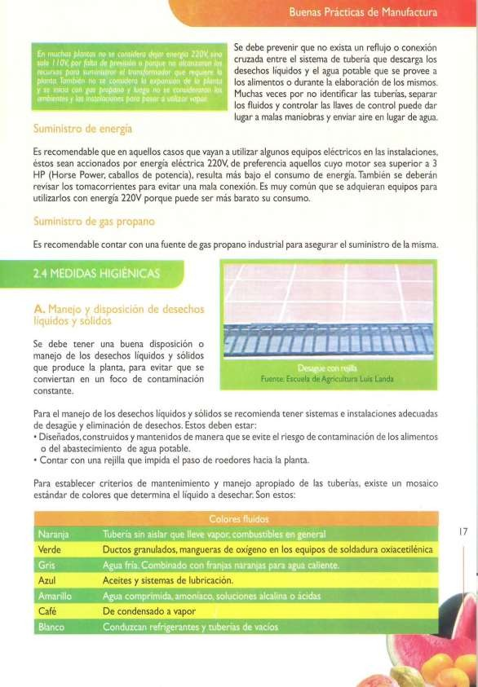

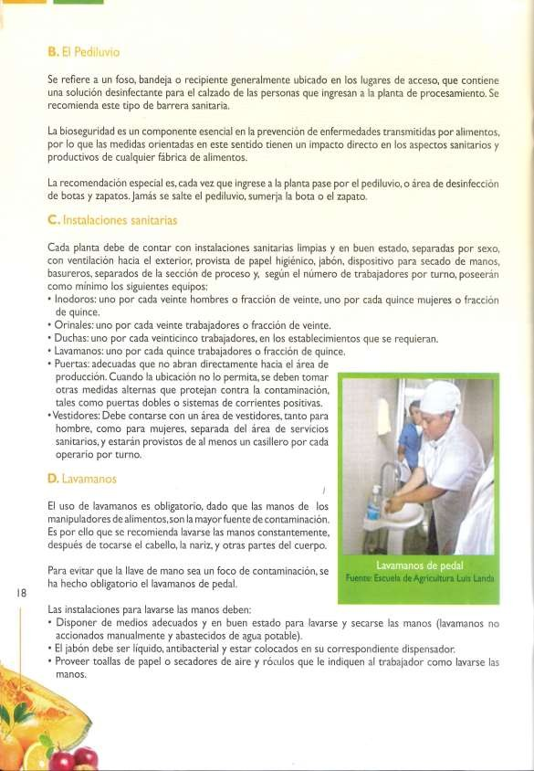

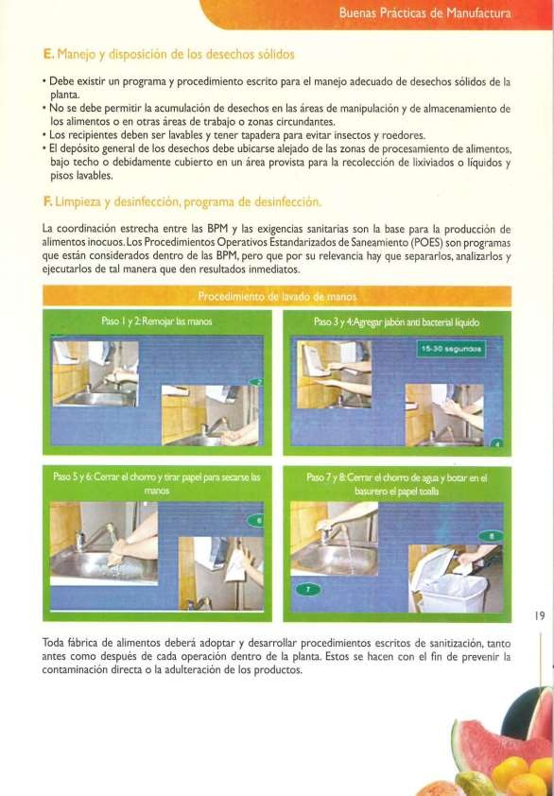

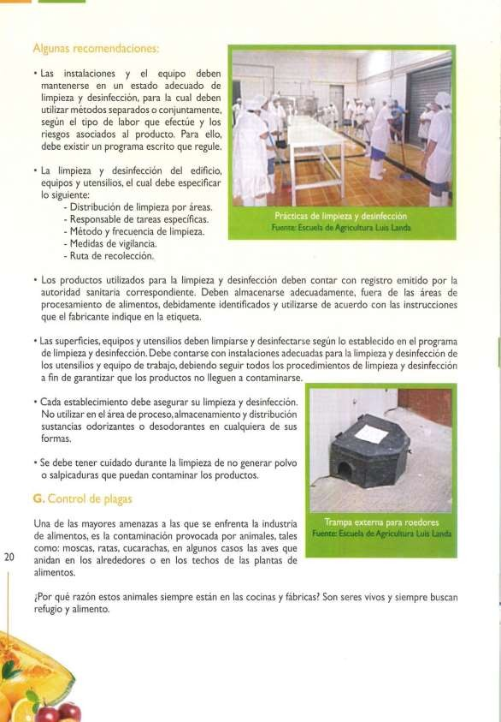

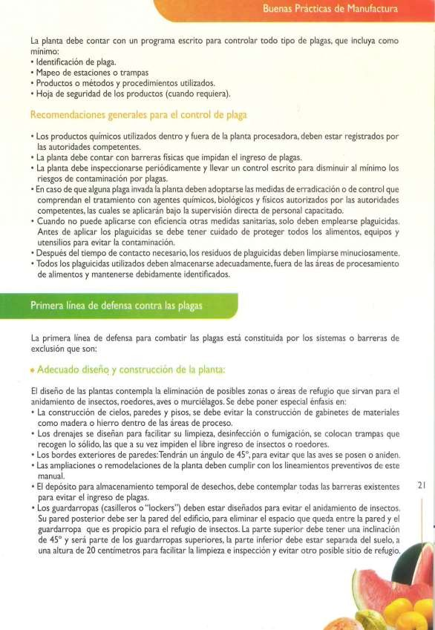

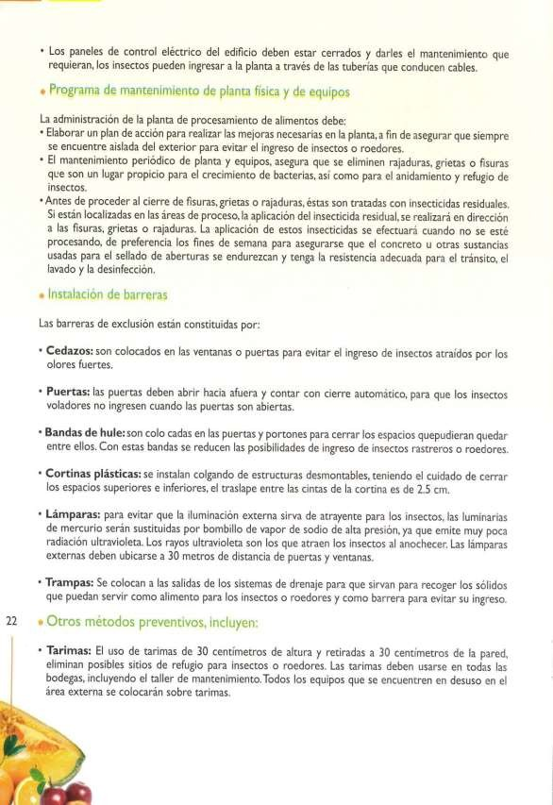

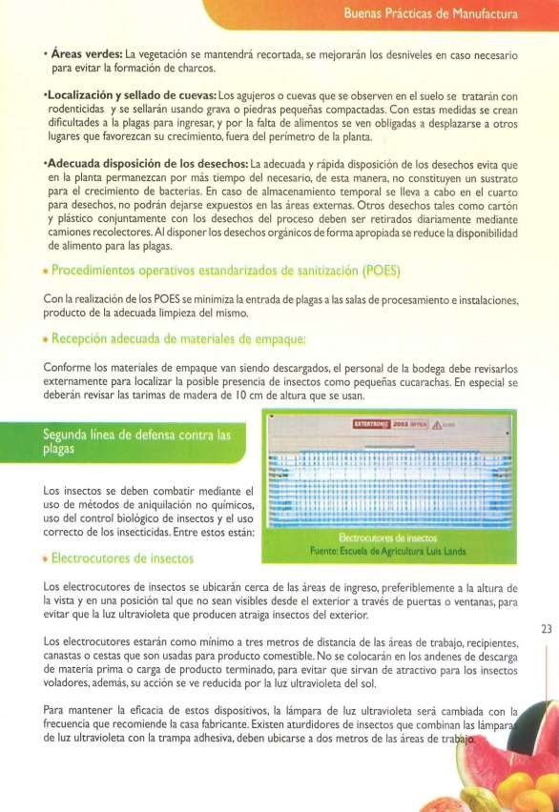

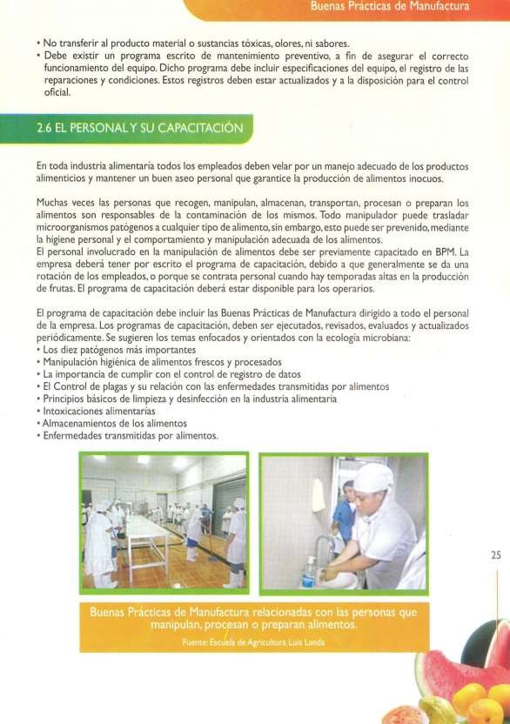

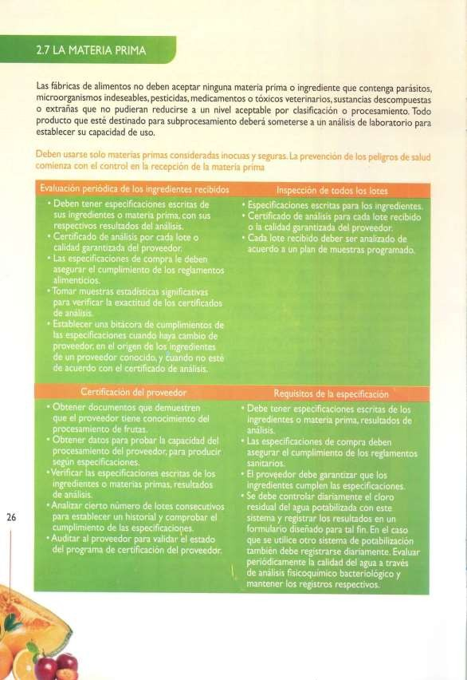

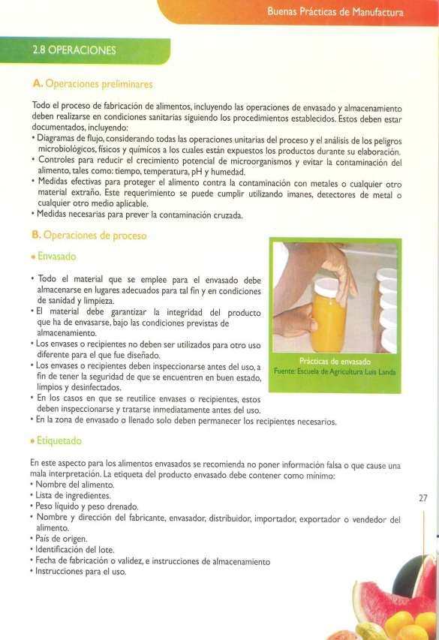

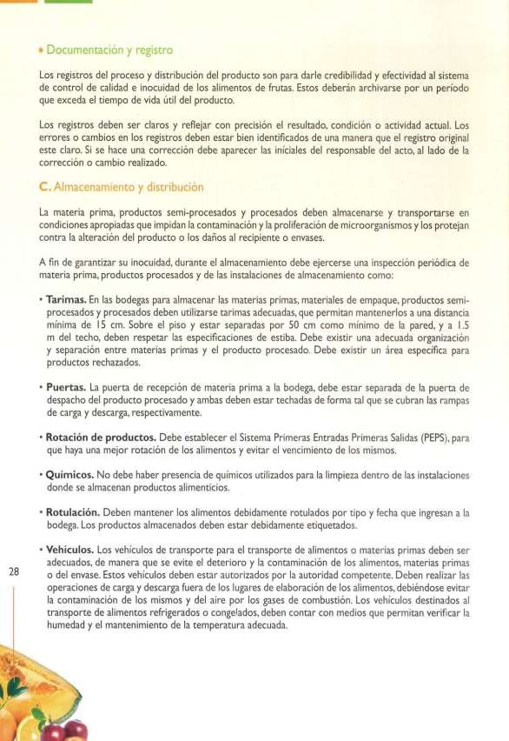

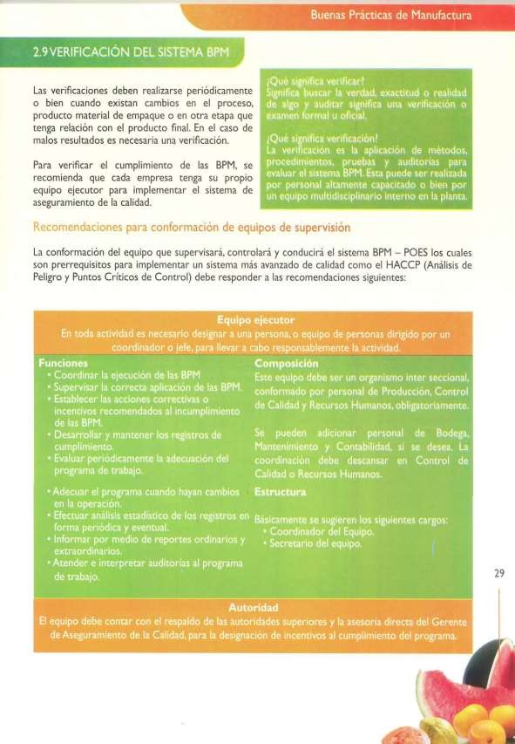

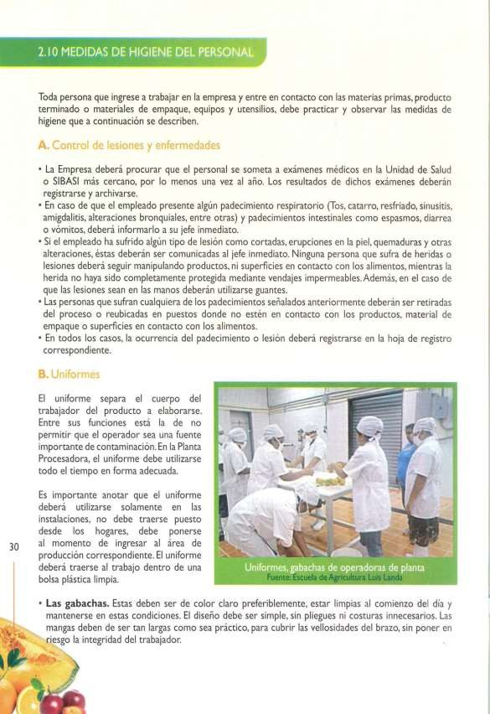

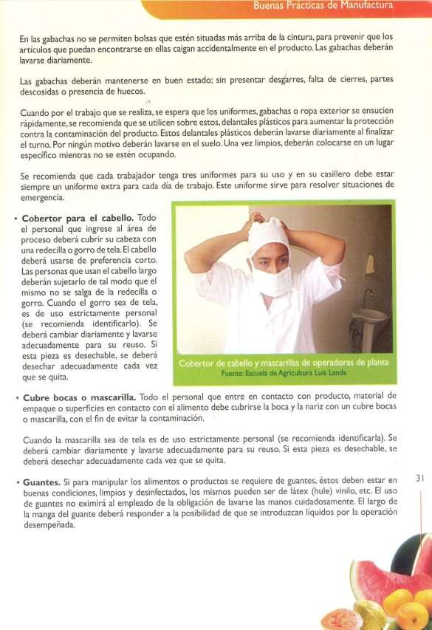

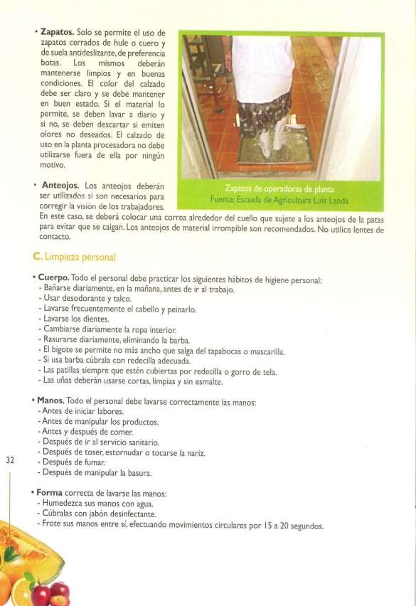

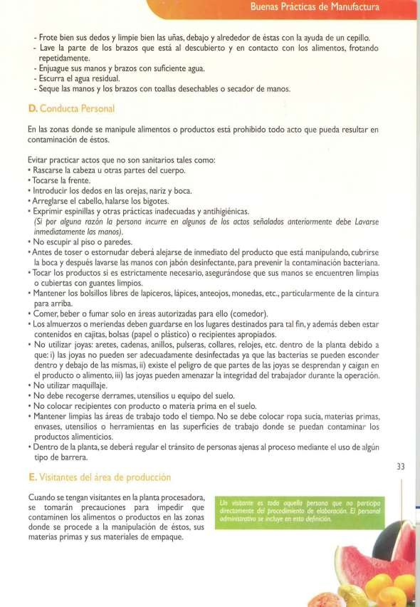

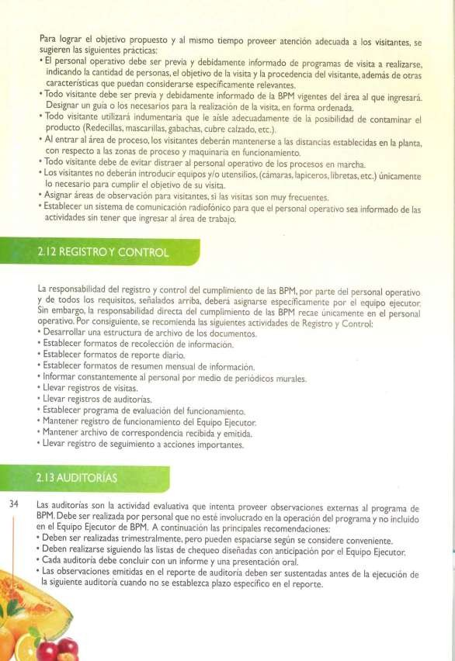

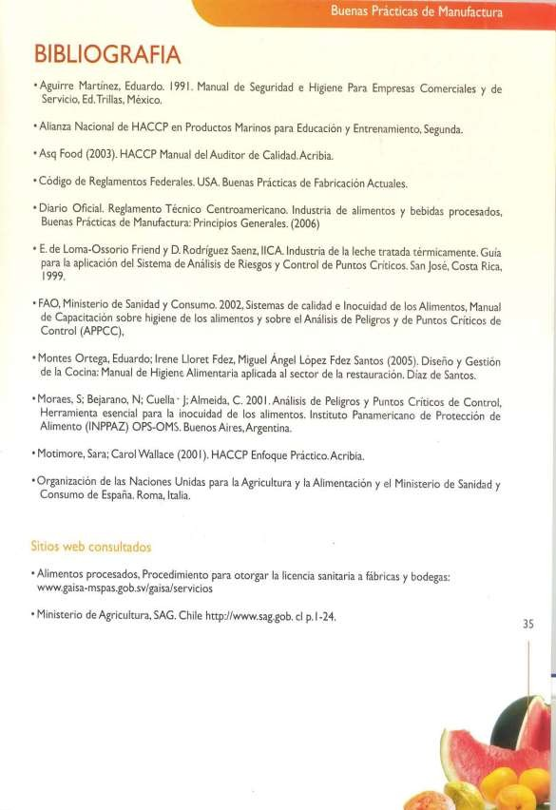

Unidad de Competencia 2. El agua y el efecto en los alimentos

Introducción

El agua, un elemento esencial para la vida, es además uno de los principales componentes de los alimentos y, por sí sola, un factor determinante para su conservación y seguridad. El ataque de los microorganismos es la principal causa de deterioro y su crecimiento está ligado a la cantidad de agua que contiene el alimento.

Contextualización del contenido

La lectura que integran esta unidad de aprendizaje tienen que ver con establecer el papel del agua y la acidez en la conservación de los alimentos, considerando el nivel de humedad y cómo afecta su contenido en el crecimiento de microorganismos.

Resumen

La actividad de agua (aw) es la cantidad de agua libre en el alimento, es decir, el agua disponible para el crecimiento de microorganismos. Cuanto menor sea este valor, mejor se conservará el producto. Los alimentos con mayor actividad de agua tienen una textura más jugosa y tierna; sin embargo, se alteran de forma más fácil. A medida que la actividad de agua disminuye, la textura se endurece, los alimentos son más crujientes y se rompen con facilidad y cuando la actividad de agua aumenta, se reblandecen y dan lugar a productos poco atractivos.

Temas complementarios

Será necesario que se relacione la temática de esta unidad de competencia con lo concerniente a las diversas técnicas de conservación tales como refrigeración, congelación, pasteurización, secado y procesos térmicos.

Evaluación

La evaluación de esta unidad comprenderá el análisis y discusión de la lecturas así como y corresponderá a la primer evaluación por medio de un examen escrito.

Lectura No. 3. Métodos para la conservación de alimentos

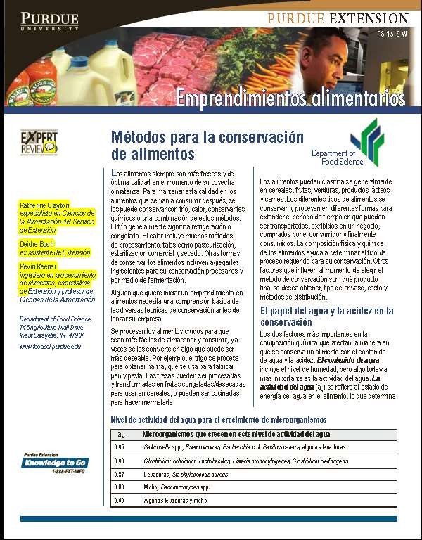

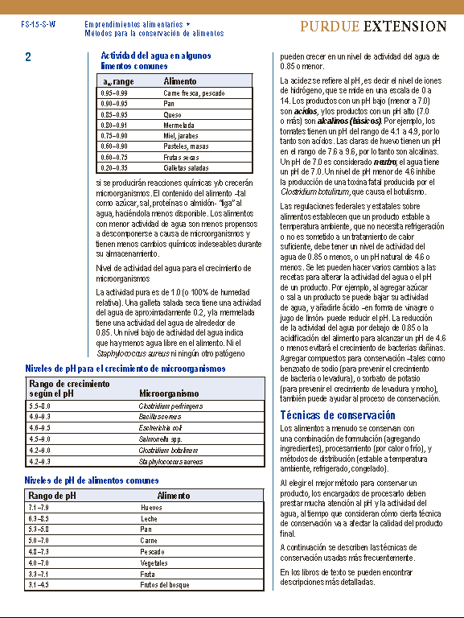

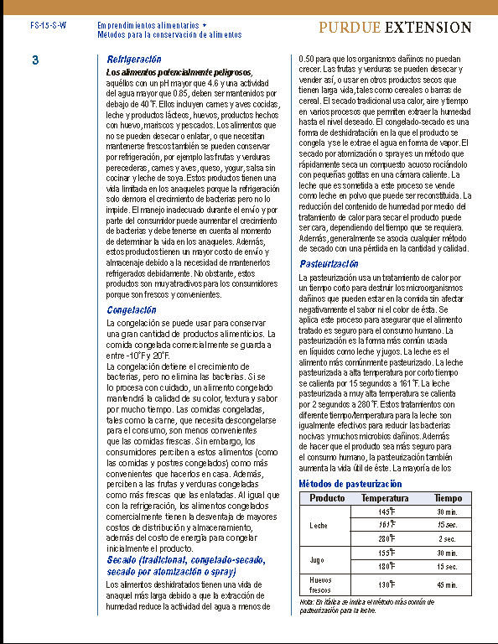

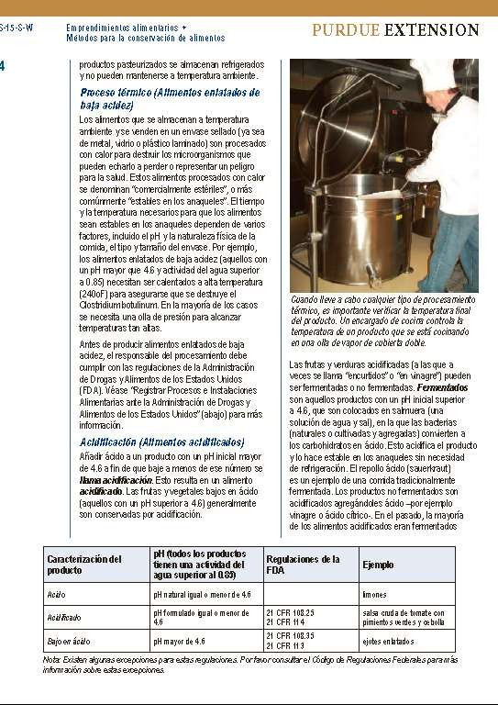

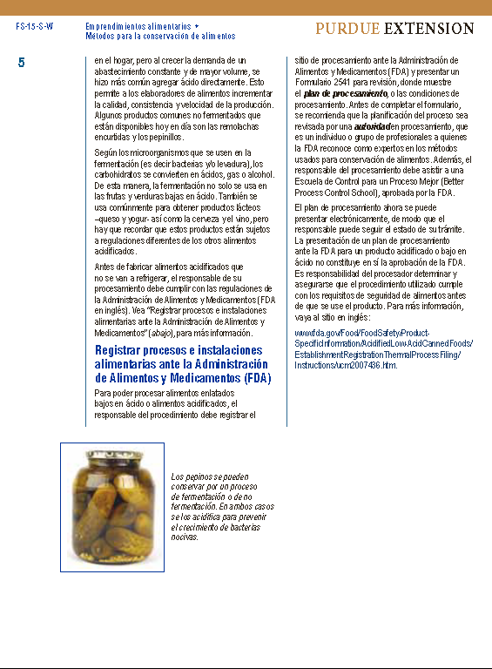

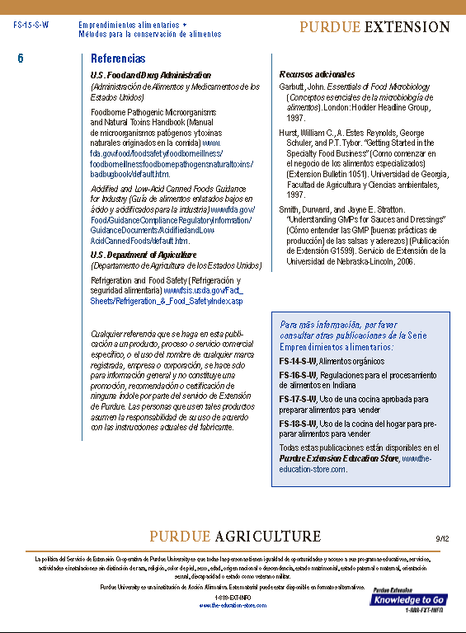

Unidad de Competencia 2. Hidratos de carbono y conservación con los azucares: confitería

Introducción

Los hidratos de carbono, también llamados glúcidos o azúcares tienen como principal función aportar energía al organismo de manera inmediata.
En las conservas con azúcar, los microorganismos no se reproducen o lo hacen a una velocidad muy baja. Entre otros motivos, esto sucede porque el azúcar retiene agua y se dificulta la supervivencia de los microbios. El agua se mueve desde el interior de las células hacia fuera (mediante un proceso llamado "ósmosis") y esto genera su deshidratación parcial (plasmólisis), que impide la multiplicación de los microorganismos. Los expertos consideran que ha sucedido una reducción de la "actividad del agua". En suma, la adición de altas cantidades de azúcar evita el deterioro del alimento y desempeña un papel antiséptico, ya que genera un ambiente hostil para la vida microbiana.

Contextualización del contenido

La lectura que integra esta unidad de aprendizaje tiene que ver con las principales etapas de los procesos de elaboración realizadas en panadería y confitería

Resumen

El azúcar previene además la oxidación de los sabores de las conservas, es decir, las frutas retienen durante mucho tiempo gran parte de su sabor original, e incluso, pueden desarrollar un sabor más potente. Es más, debido a su alta solubilidad y viscosidad, el azúcar aporta una textura diferente al alimento, a menudo más suave que antes de conservarlo. Tampoco se puede olvidar el papel que ejerce la adición de azúcar sobre el mantenimiento del color de las frutas, puesto que el aspecto de los alimentos es crucial al realizar la selección de los mismos.

Temas complementarios

Será necesario que se relacione la temática de esta unidad de competencia con lo concerniente a las diversas técnicas de conservación tales como refrigeración, congelación, pasteurización, secado y procesos térmicos.

Evaluación

La evaluación de esta unidad comprenderá el análisis y discusión de la lecturas así como y corresponderá a la primer evaluación por medio de un examen escrito.

Lectura No. 3. Confitería

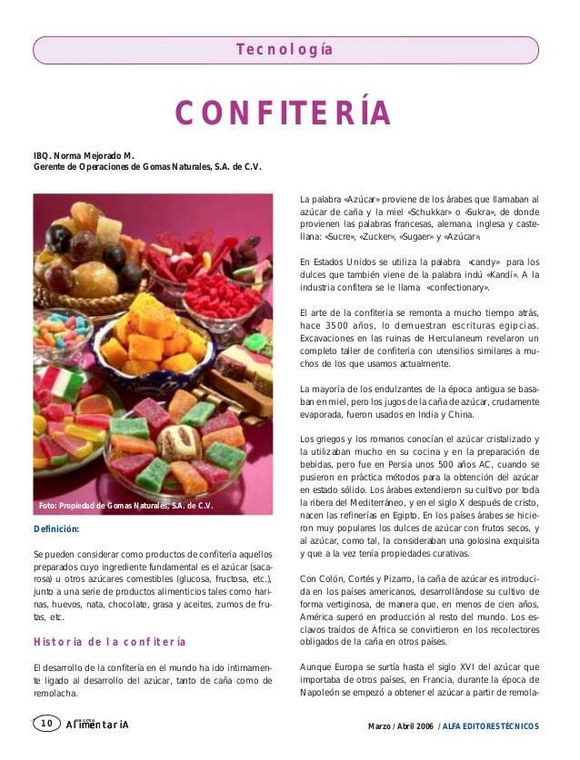

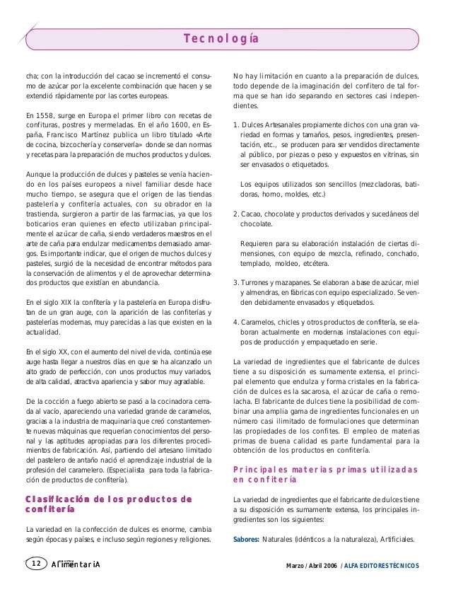

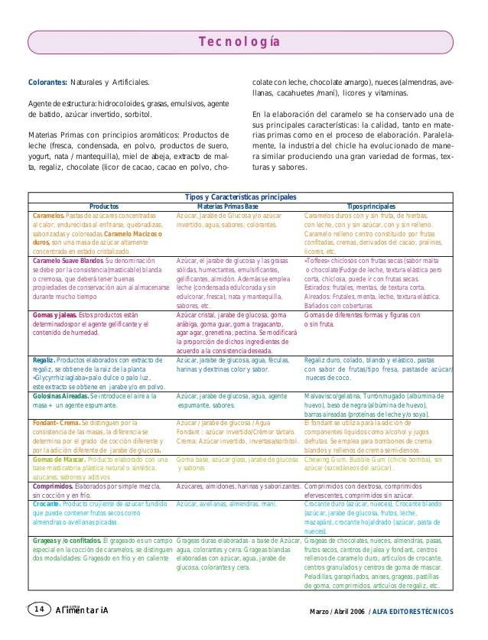

Ingeniero Agrónomo Industrial 50
Antología de Introducción a la Agroindustria

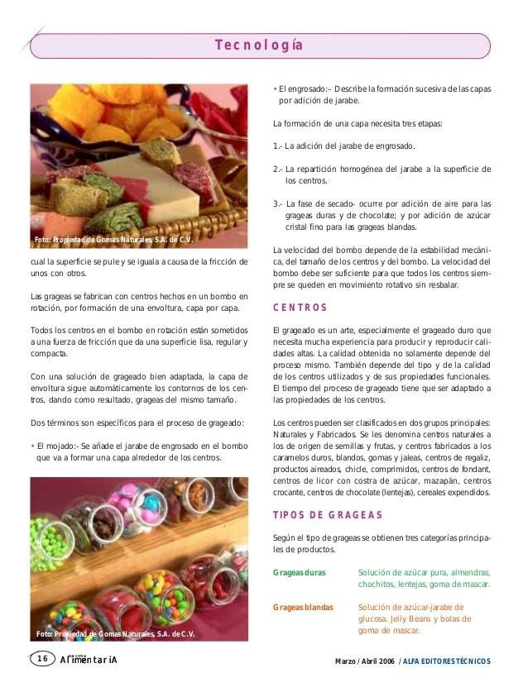

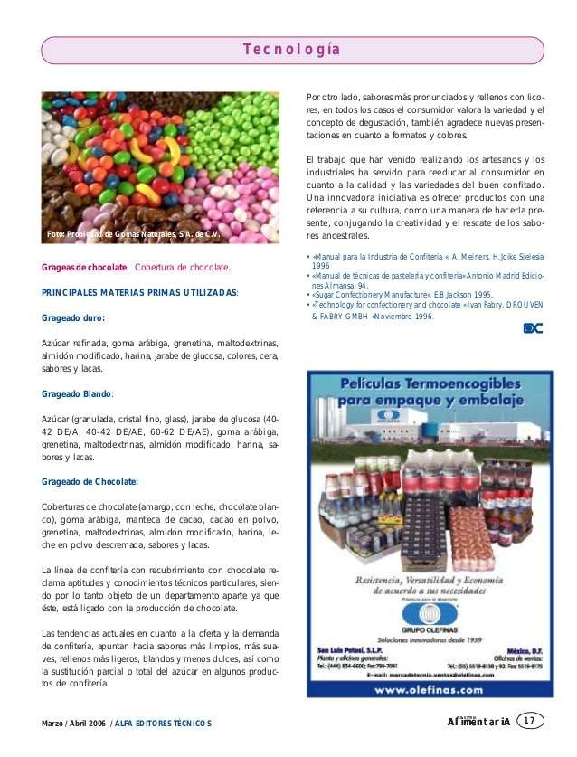

Unidad de Competencia 4. Tecnología de frutas, hortalizas y chiles, conservación por temperatura, presión osmótica, sal y especies envasado

Introducción

Uno de los sectores que más ha innovado ha sido el de las frutas y hortalizas. Con ellas la industria ha conseguido elaborar productos sanos, seguros, nuevos y duraderos. Todo un logro con un alimento tan delicado. Hay que tener en cuenta que la producción de hortalizas es una de las más competitivas dentro de la agricultura, tanto española como europea. La producción mundial, muy repartida, está encabezada por Asia (con el 60% de la producción), seguida de Europa, con un 25%, y EE.UU. y América del Sur, con el 15% restante. Dentro de la UE, entre España e Italia reúnen más del 50% de la producción, les siguen Francia, Bélgica y Alemania. Así pues, la competencia se palpa y aquellas industrias con más calidad y seguridad en sus procesos serán las más beneficiadas.

Contextualización del contenido

La lectura que integra esta unidad de aprendizaje tiene que ver con las principales etapas de los procesos de elaboración realizadas en panadería y confitería

Resumen

El procesamiento de frutas y verduras tiene como fin, prevenir o evitar el desarrollo de microorganismos (bacterias, levaduras y mohos) y, al mismo tiempo, diversificar la forma de su consumo. De esta manera, se puede disponer de las frutas y verduras a lo largo del año y no solamente en la época de cosecha.

Temas complementarios

Será necesario que se relacione la temática de esta unidad de competencia con la situación del mercado de los productos hortícolas y frutícolas así como diversos procesos de elaboración.

Evaluación

La evaluación de esta unidad comprenderá la práctica de diversos productos a partir de las hortalizas y frutas.

Lectura No. 4. Manual para la elaboración de productos derivados de frutas y hortalizas

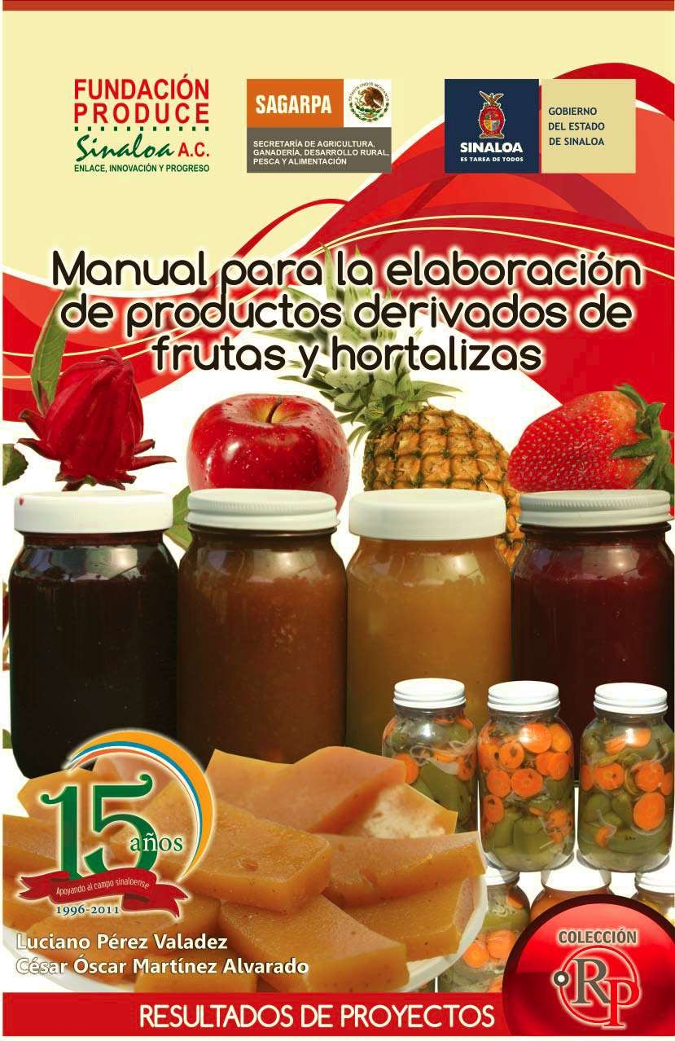

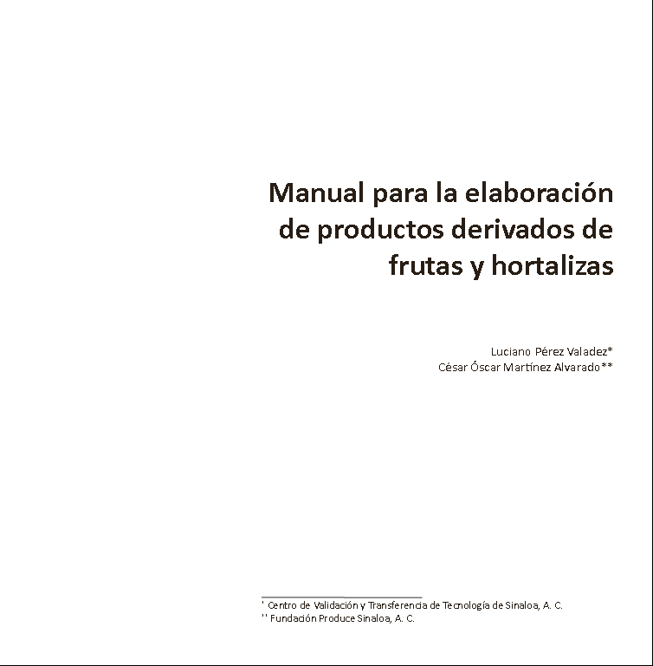

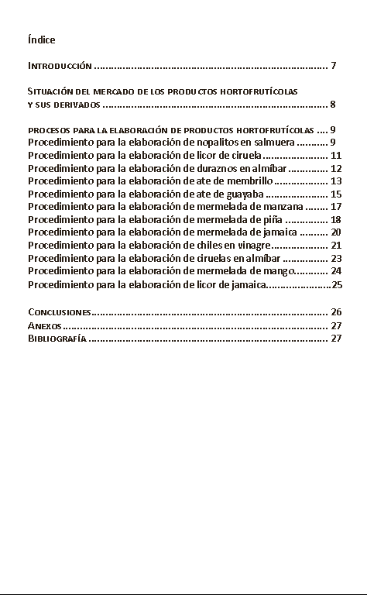

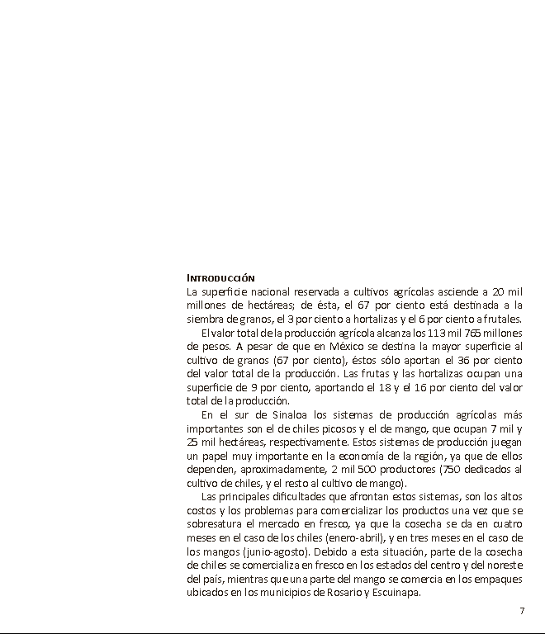

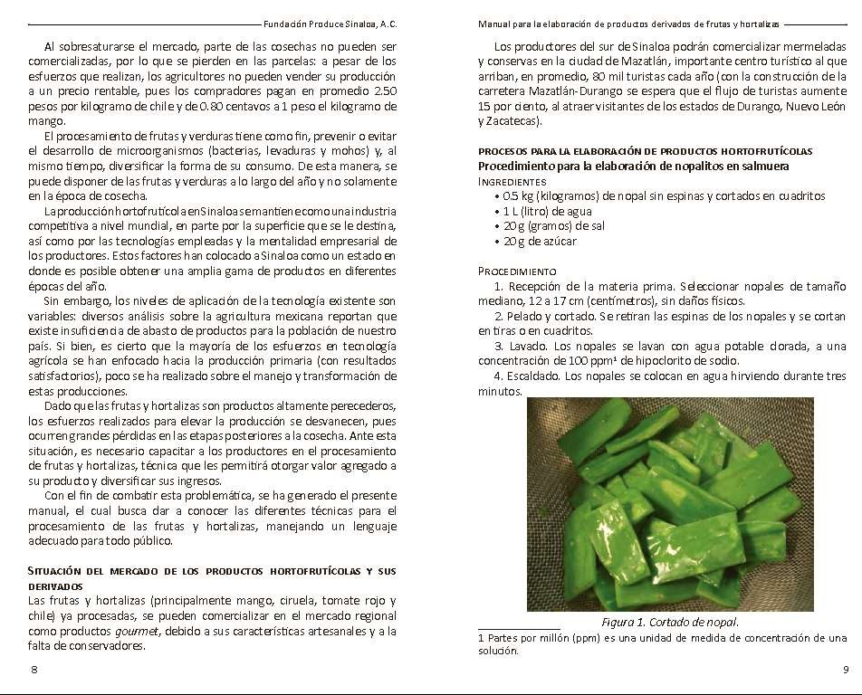

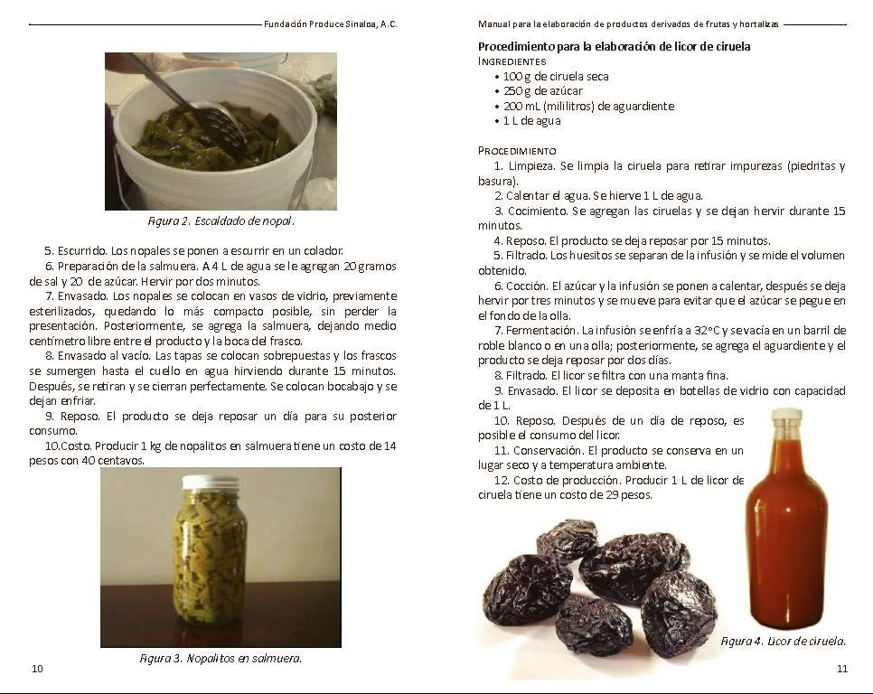

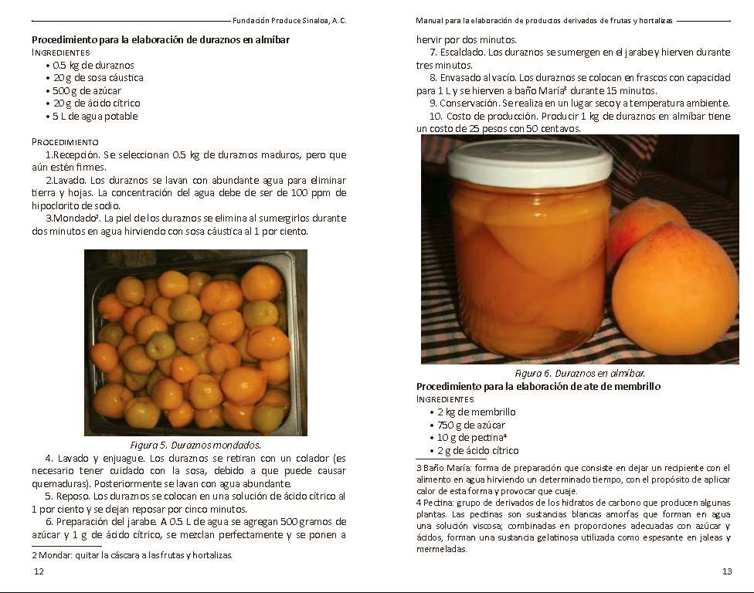

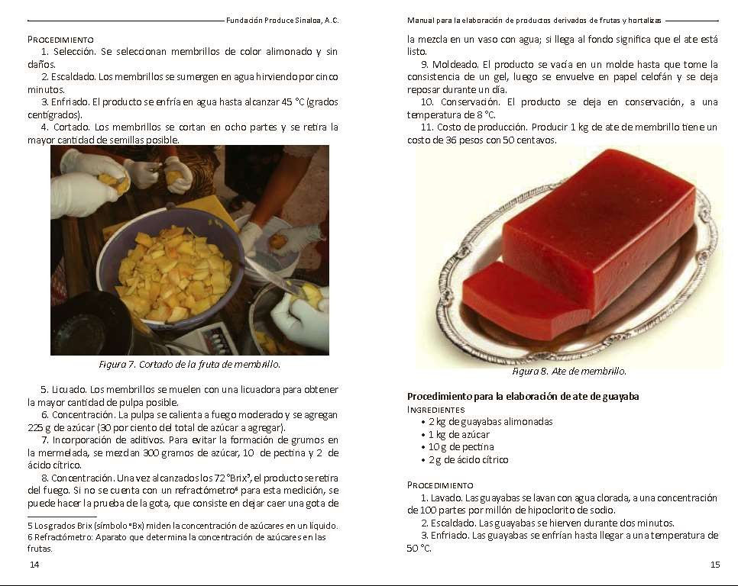

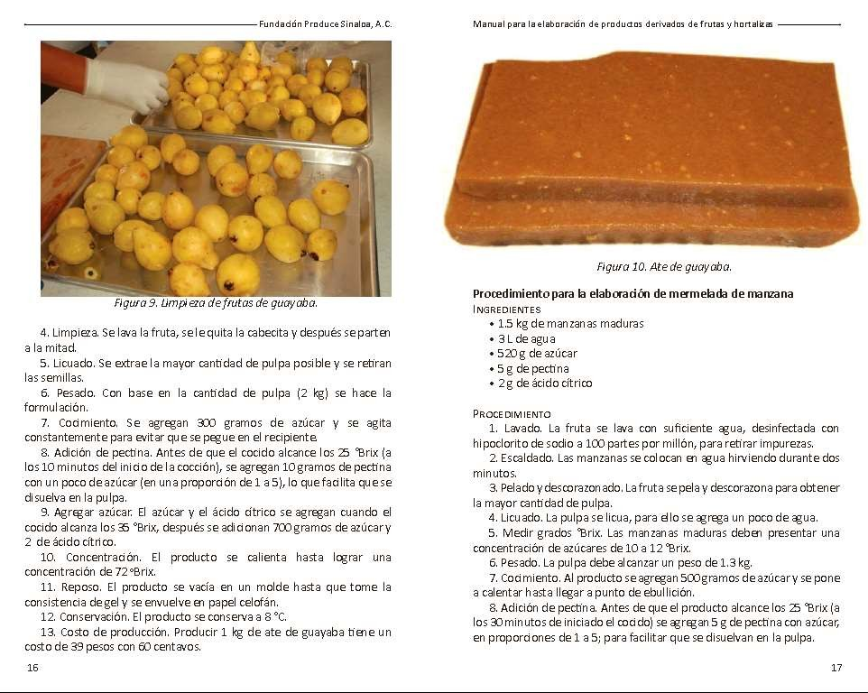

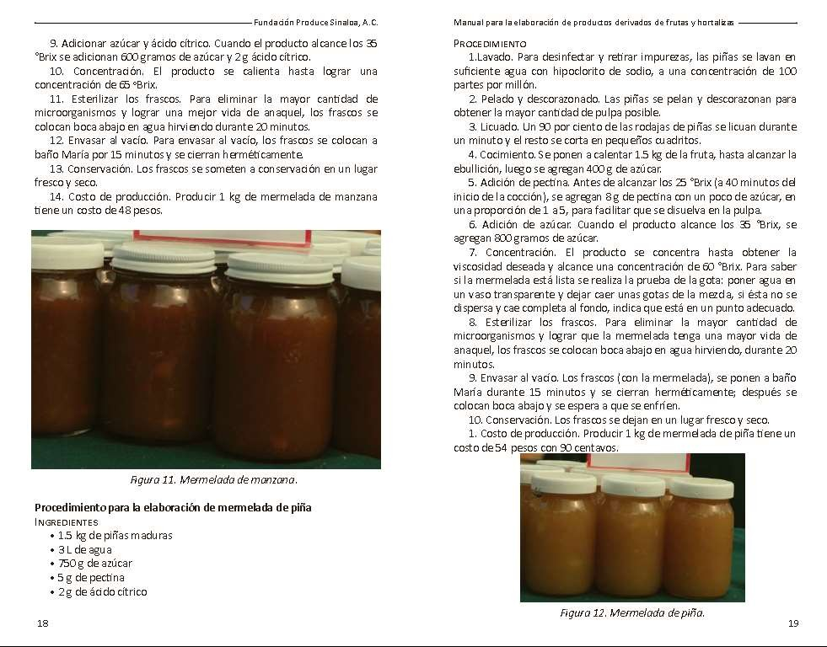

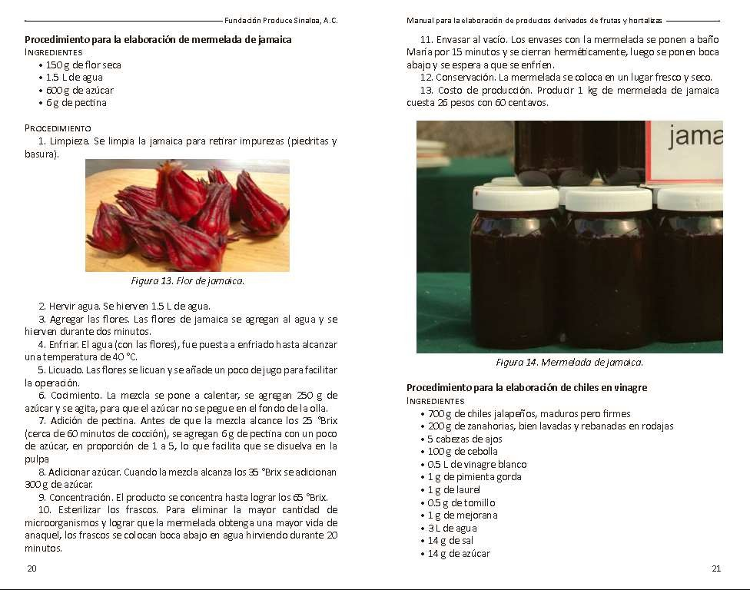

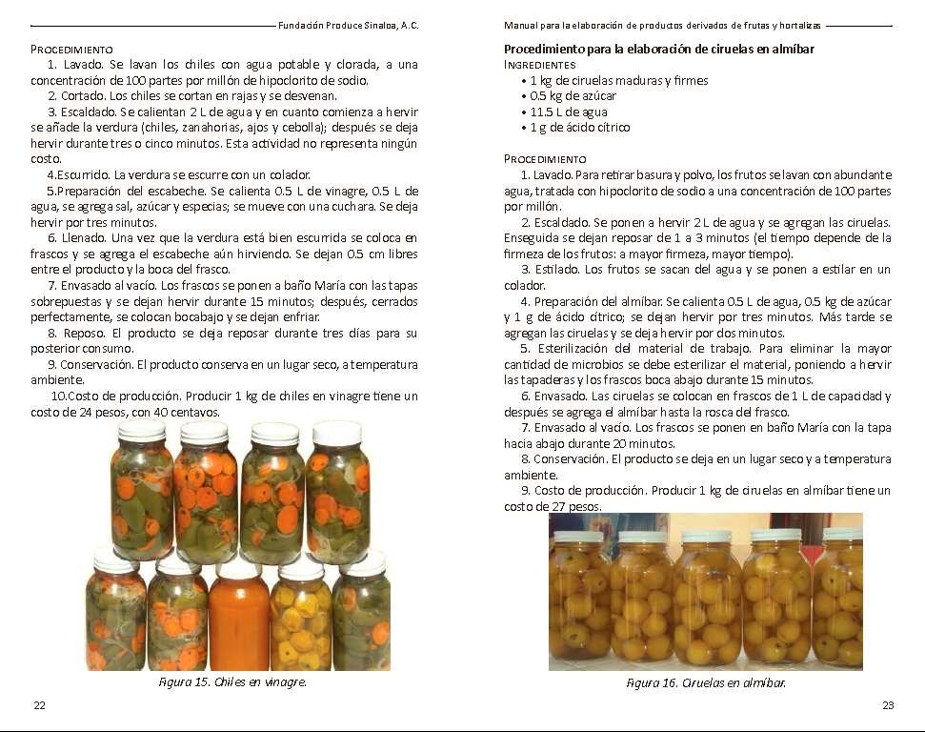

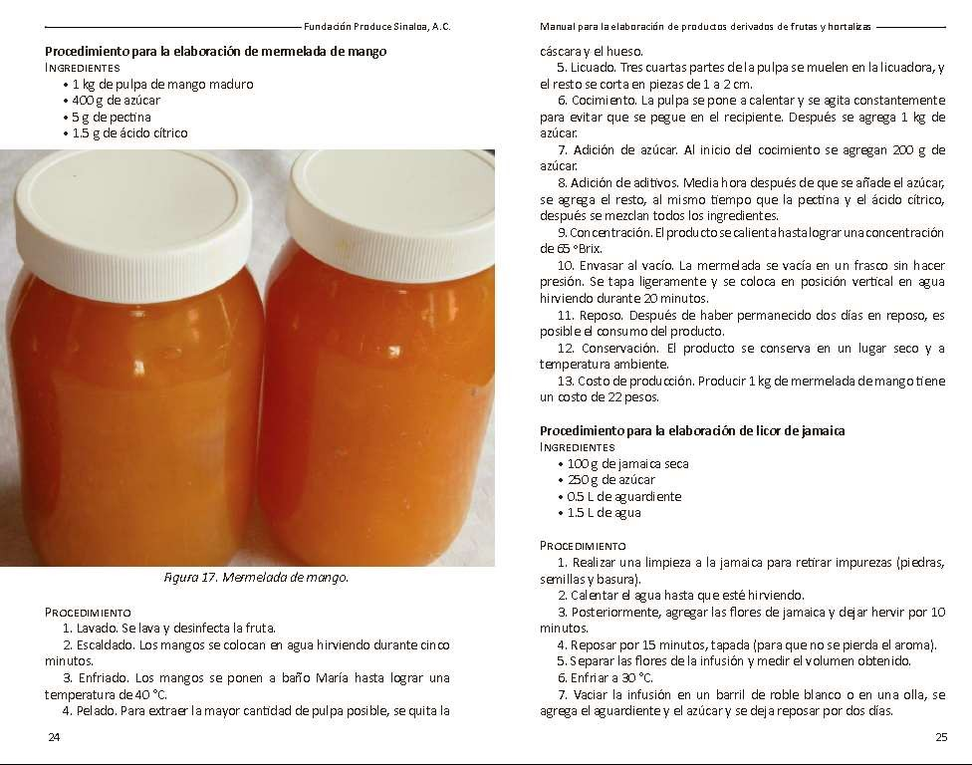

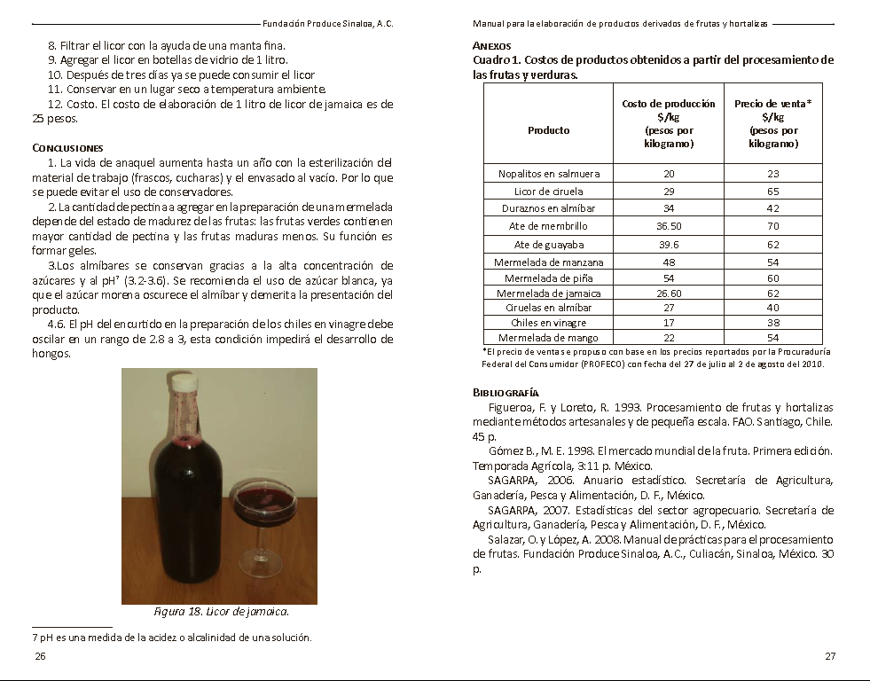

Unidad de Competencia 5. Tecnología de lácteos y cárnicos

Introducción

Esta unidad de aprendizaje describe los procesos de elaboración y calidad de productos lácteos atendiendo a las necesidades de la industria y las tendencias de los mercados. En este sentido se analizan productos tradicionales con la finalidad de identificar microorganismos y componentes para ser utilizados como aditivos funcionales y/o cultivos iniciadores en fermentaciones lácticas tradicionales así como en nuevos productos. Mediante herramientas biotecnológicas los microorganismos se caracterizan a nivel molecular y/o son modificados para obtener un mejor rendimiento a nivel industrial o nuevas propiedades funcionales, siempre atendiendo a la elaboración de productos cada vez más seguros.

La conservación de la carne, así como de casi todos los alimentos perecederos, se lleva a cabo por una combinación de métodos. El hecho de que la mayoría de la carnes constituyan excelentes medios de cultivos con humedad abundante, pH casi neutro y abundancia de nutrientes, unido a la circunstancia de que pueden encontrarse algunos organismos en los ganglios linfáticos, huesos y músculos ya que la contaminación por organismos alterantes es casi inevitable. Hace que su conservación sea más difícil que la de la mayoría de los alimentos.

Contextualización del contenido

Las lecturas que integran esta unidad de aprendizaje tienen que ver con las diversas principales etapas de los procesos de elaboración realizadas en panadería y confitería

Resumen

La vida útil de la leche puede prolongarse varios días mediante técnicas como el enfriamiento (que es el factor que más probablemente influya en la calidad de la leche cruda) o la fermentación. La pasteurización es un procedimiento por el que a través del tratamiento térmico se prolonga la vida útil de la leche y reduce el número de posibles microorganismos patógenos hasta niveles que no representan un serio peligro para la salud. La leche puede seguir elaborándose y transformarse en productos lácteos fácilmente transportables, concentrados y de alto valor, con un prolongado tiempo de conservación, como la mantequilla, el queso y el ghee (mantequilla clarificada).
La transformación de la carne se ha realizado desde tiempos remotos con el fin primordial de conservarla por periodos largos de tiempo. Convertir la carne en embutidos, ayuda sin duda a la conservación, pero fundamentalmente produce en la carne un sabor exquisito. Los embutidos abarcan la preparación de una gran cantidad de productos como jamón, chorizo y longaniza, entre otros.

Temas complementarios

Será necesario que se relacione la temática de esta unidad de competencia con la composición de leche, carne y sus derivados.

Evaluación

La evaluación de esta unidad comprenderá la elaboración de diversos productos a partir de la leche y carne, considerando la práctica parte de su evaluación.

Lectura No. 5. Probióticos en productos lácteos fermentados Lectura No. 6. Elaboración de productos cárnicos

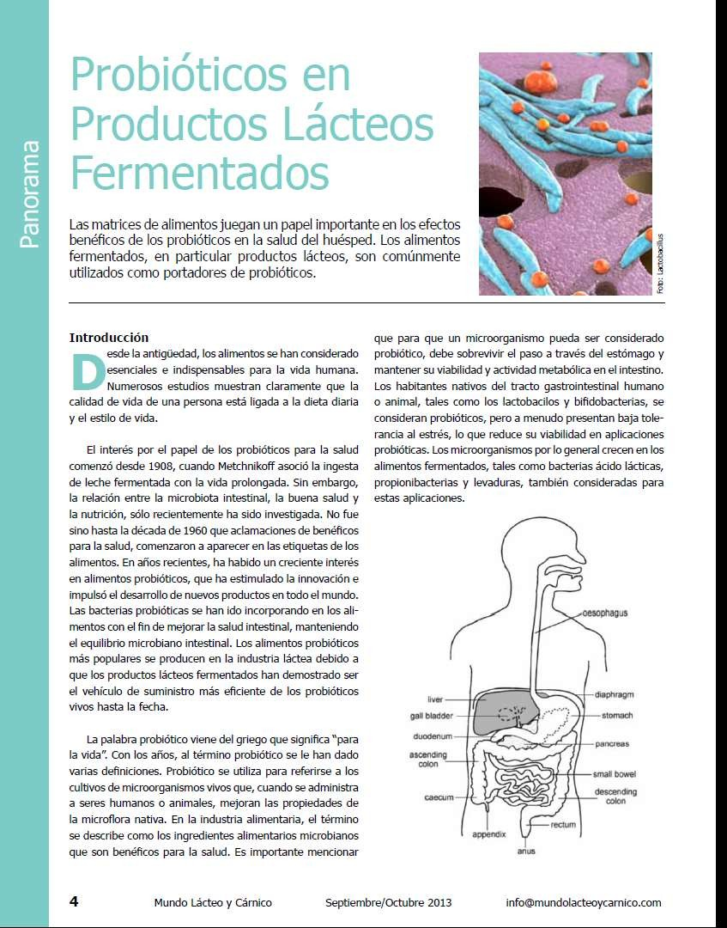

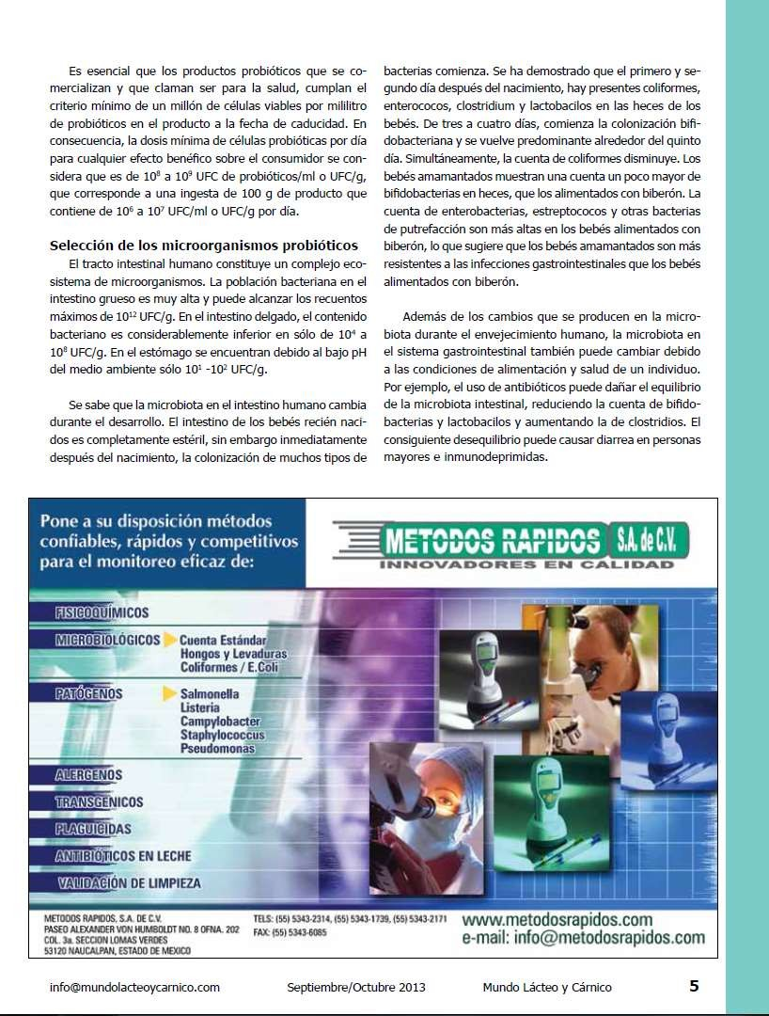

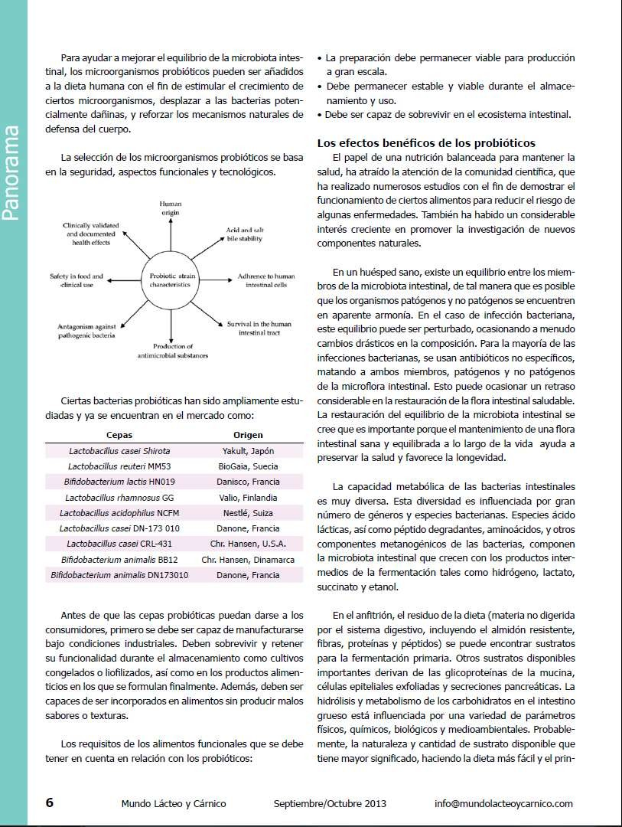

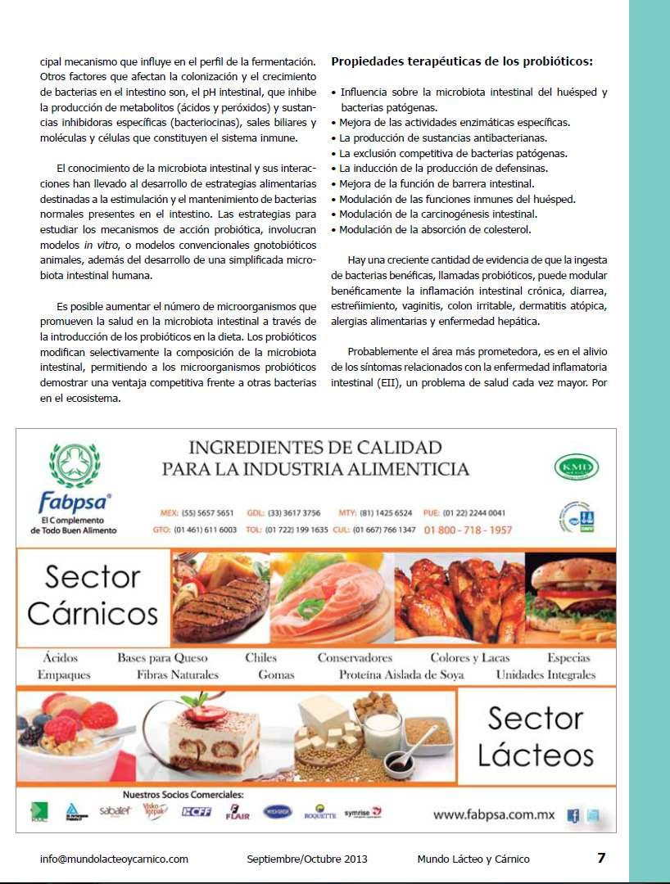

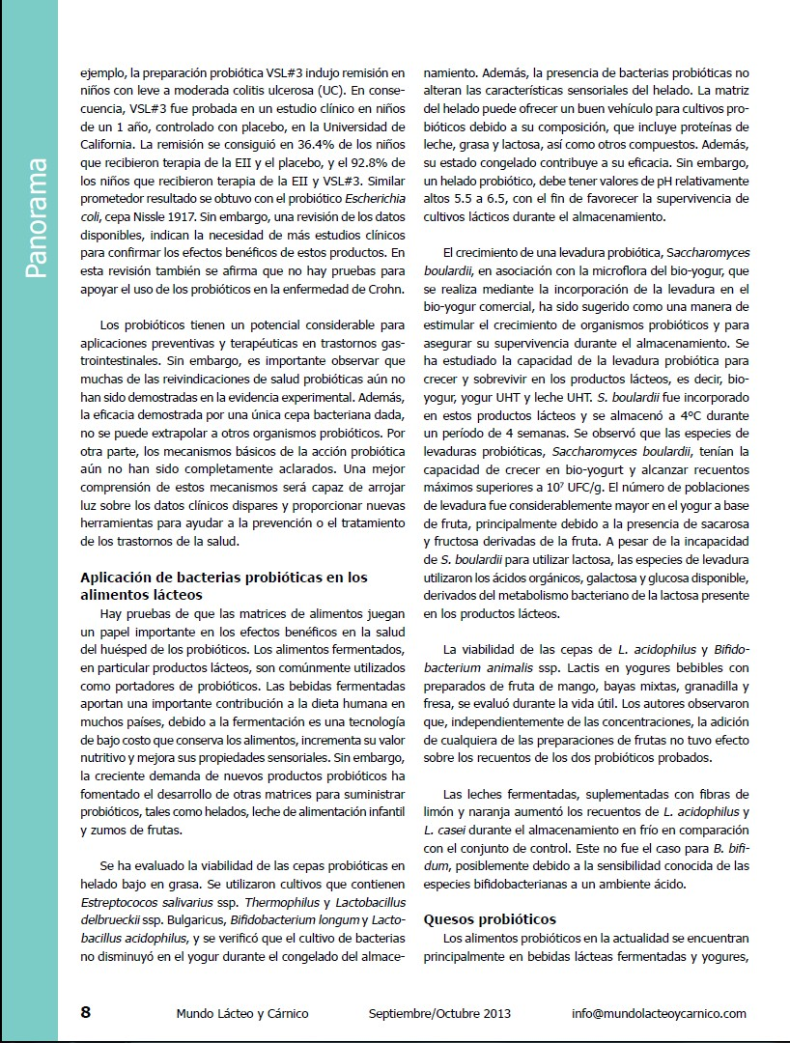

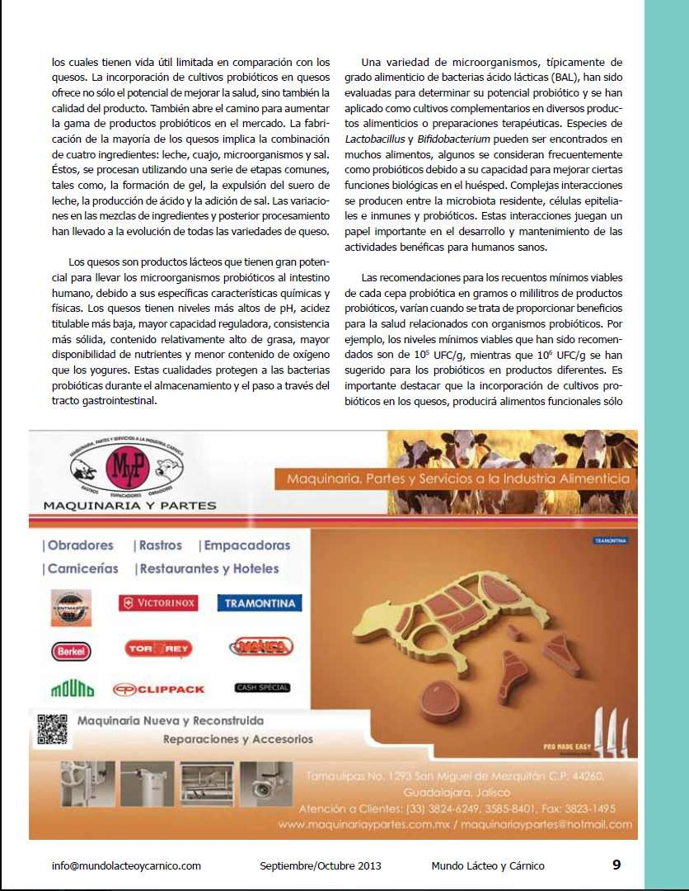

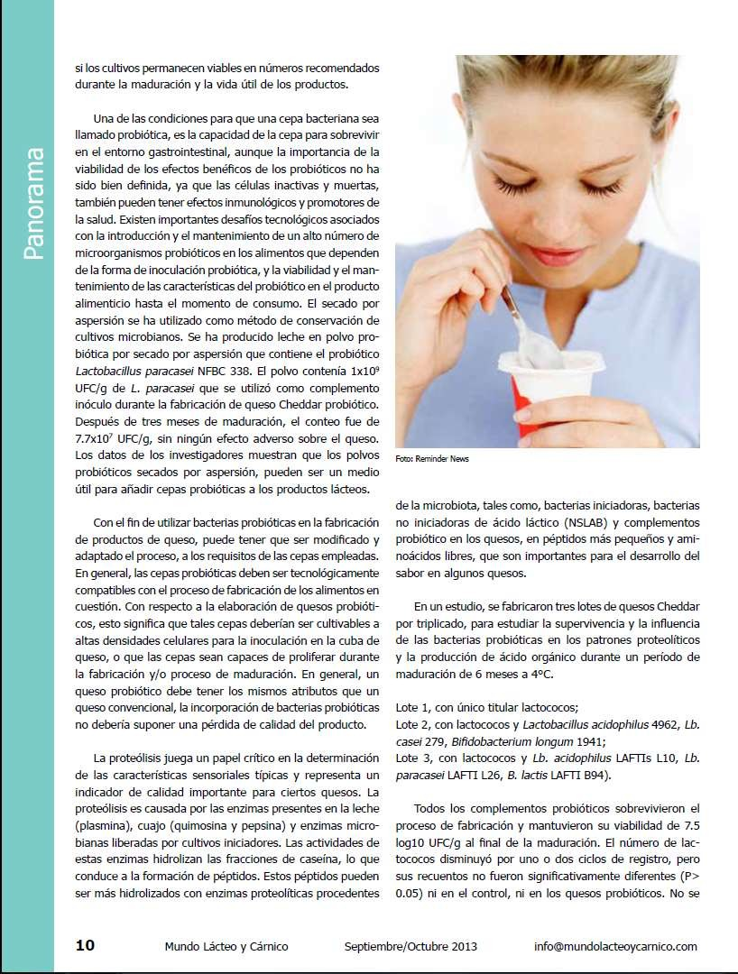

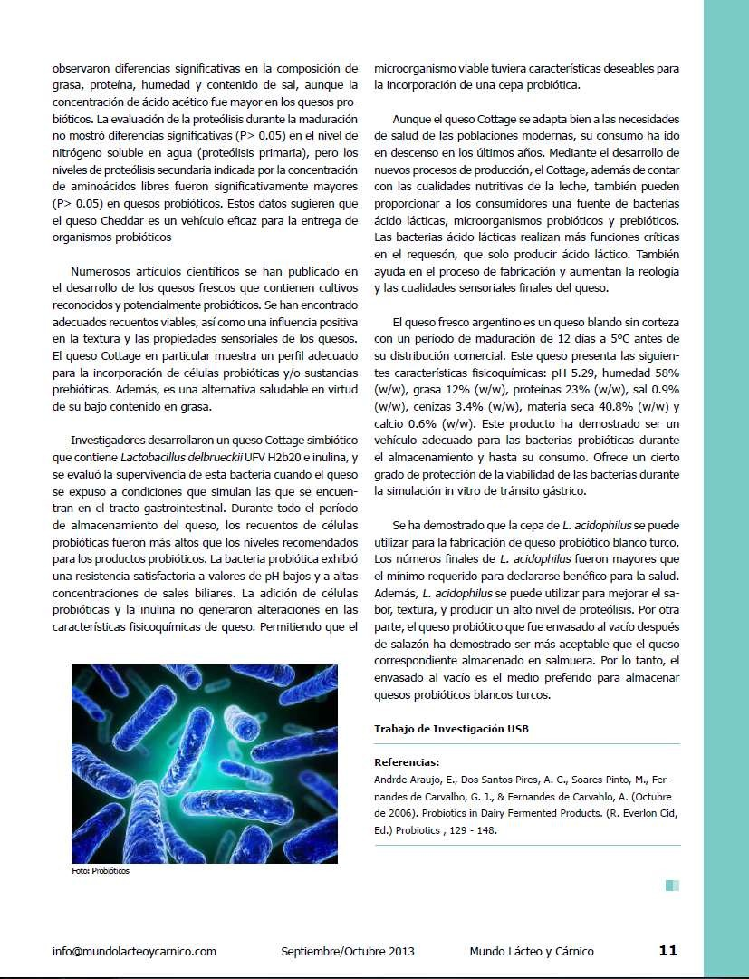

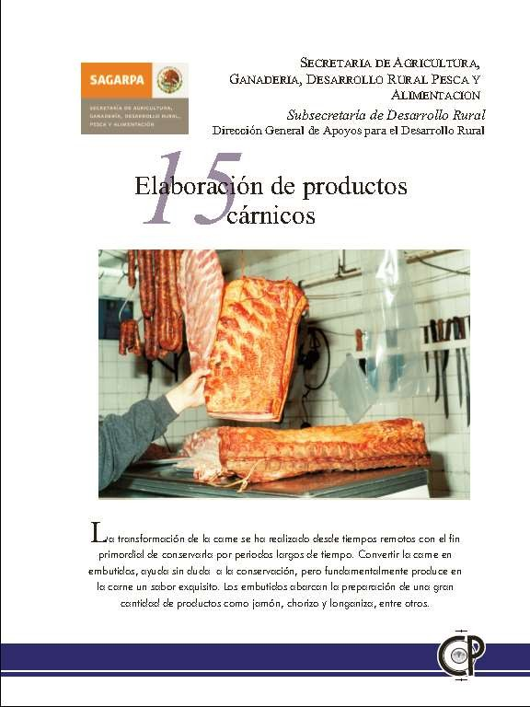

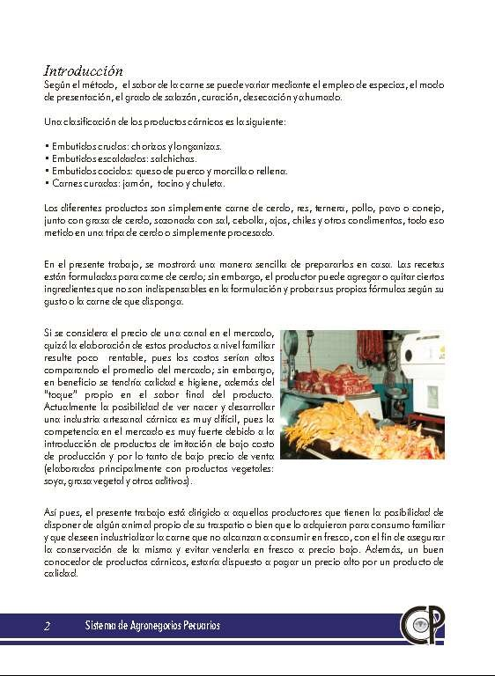

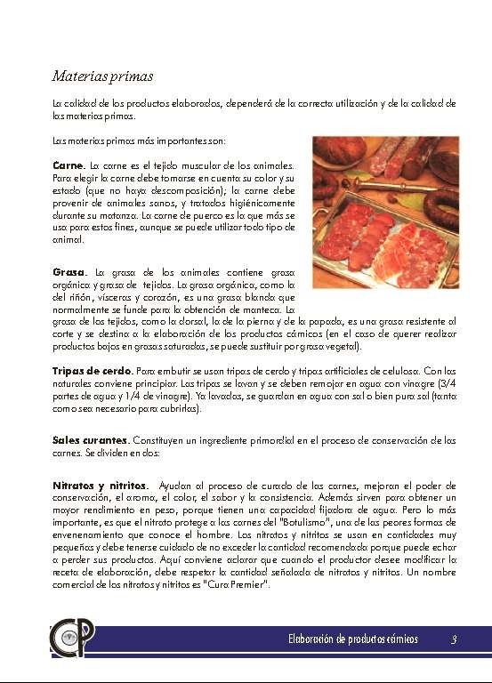

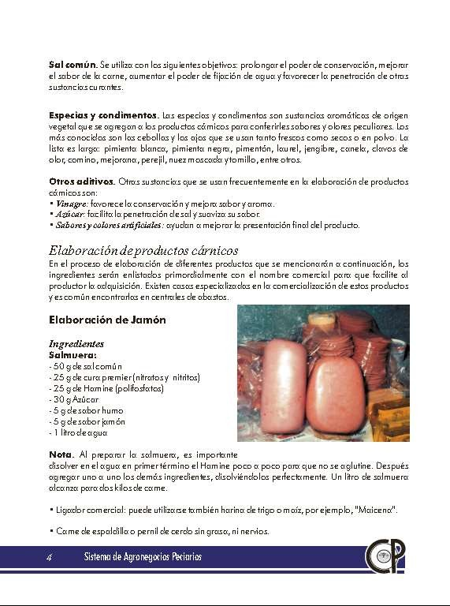

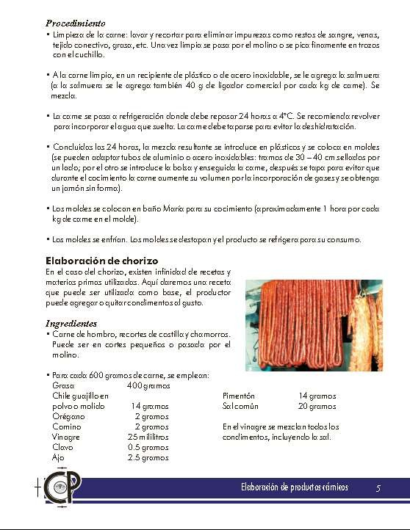

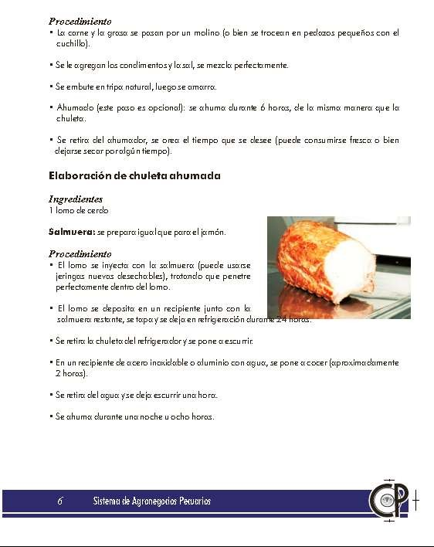

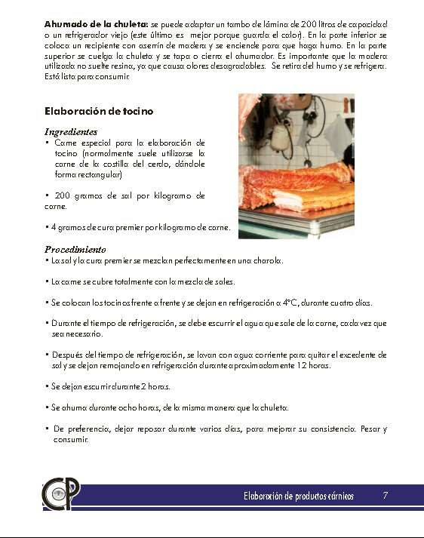

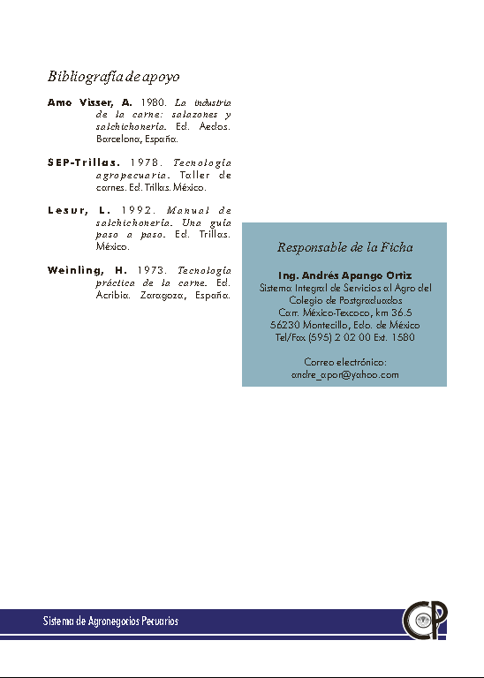

Unidad de Competencia 6. Uso de aditivos

Introducción

Gracias al desarrollo de la ciencia y la tecnología de la alimentación en los últimos 50 años, se han descubierto varias sustancias nuevas que pueden cumplir funciones beneficiosas en los alimentos, y estas sustancias, denominadas aditivos alimentarios, están hoy al alcance de todos. Entre ellas, destacan los emulsionantes de la margarina, los edulcorantes de los productos bajos en calorías, y una gran variedad de conservantes y antioxidantes que ralentizan la degradación y enranciamiento de los productos, pero mantienen su sabor.

Contextualización del contenido

La lectura que integran esta unidad de aprendizaje tienen que ver con las clases de aditivos, definición y funciones tecnológicas.

Resumen

Se define aditivo alimentario como cualquier sustancia, que, normalmente, no se consuma como alimento en sí, ni se use como ingrediente característico en la alimentación, independientemente de que tenga o no valor nutritivo, y cuya adición intencionada a los productos alimenticios, con un propósito tecnológico en la fase de su fabricación, transformación, preparación, tratamiento, envase, transporte o almacenamiento tenga, o pueda esperarse razonablemente que tenga, directa o indirectamente, como resultado que el propio aditivo o sus subproductos se conviertan en un componente de dichos productos alimenticios.

Temas complementarios

Será necesario que se relacione la temática de esta unidad de competencia con las diversas técnicas de conservación de alimentación en las cuales requieren las sustancias químicas y naturales para conservar los alientos y mejorar sus características

Evaluación

La evaluación de esta unidad comprenderá la identificación y función de los aditivos que se tiene en diversos productos en el mercado, considerando el reporte como parte de su evaluación.

Lectura No. 7. Aditivos alimentarios

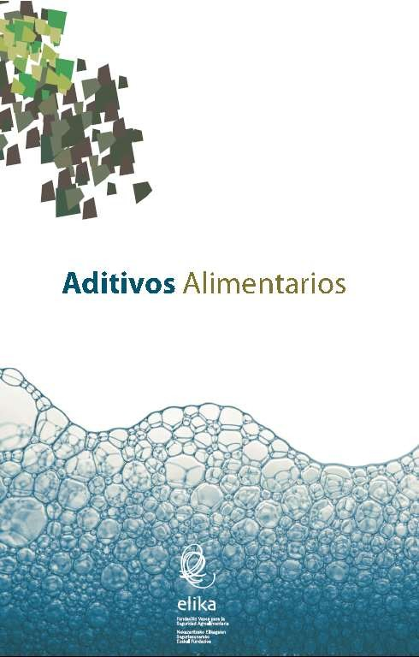

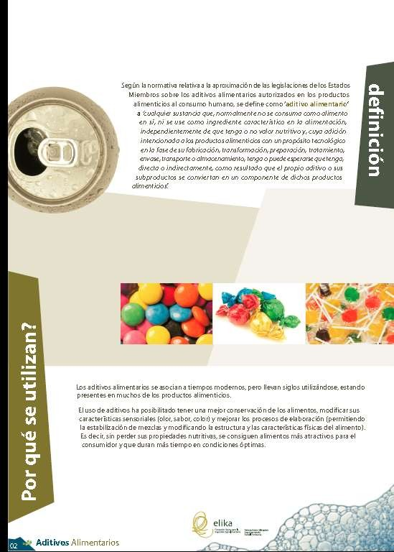



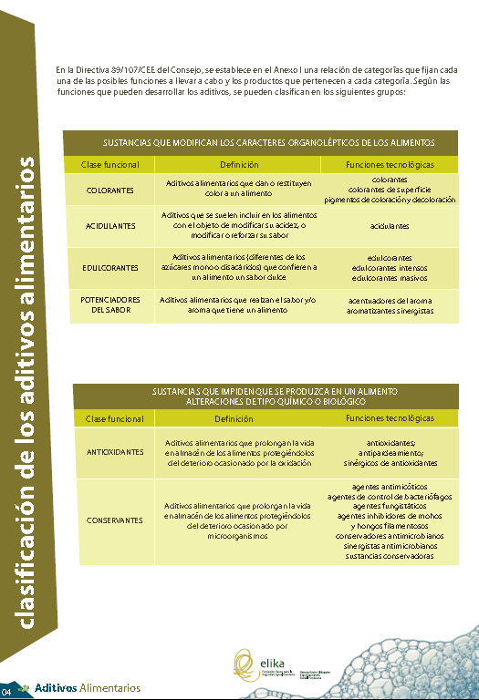

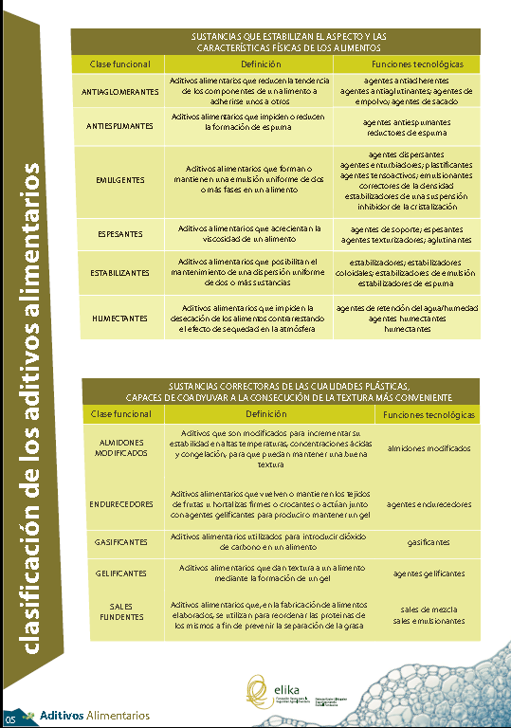

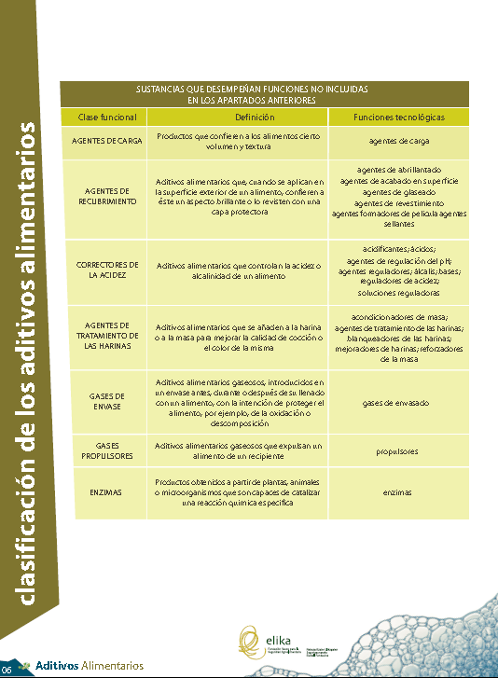

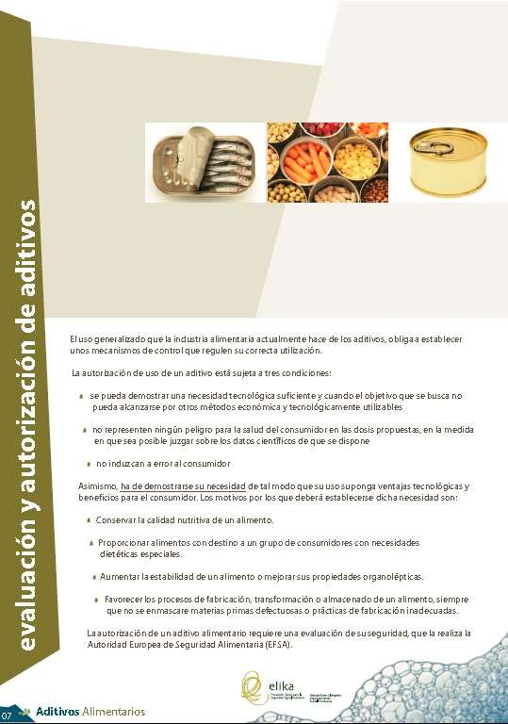

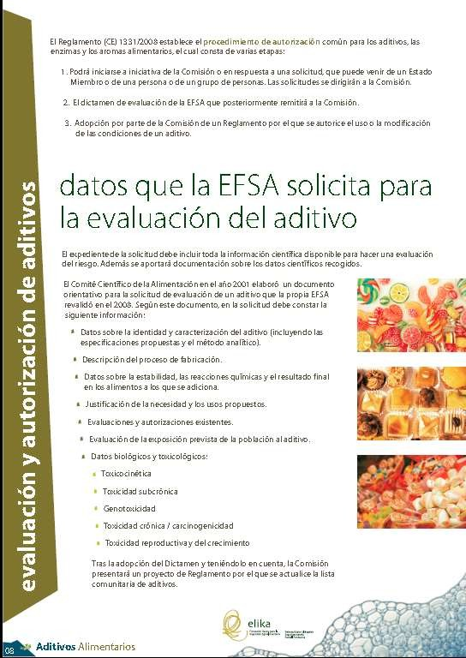

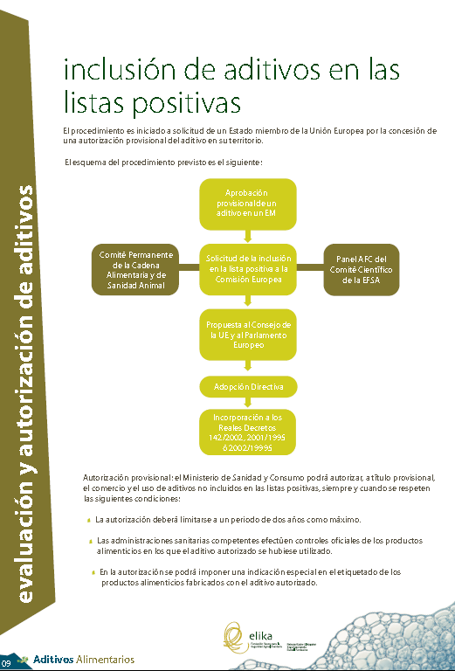

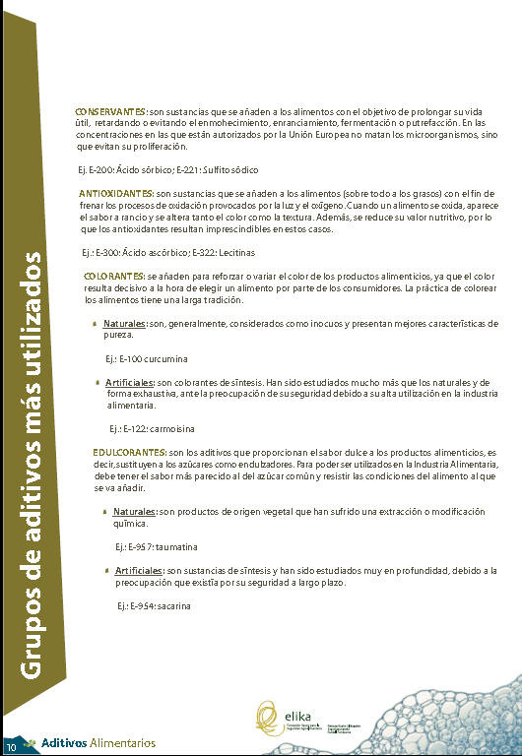

ANEXO

Referencia | Título
CAC/RCP 1-1969 | Principios Generales de Higiene de los Alimentos
CAC/RCP 2-1969 | Código de Prácticas de Higiene para las Frutas y Hortalizas en Conserva
CAC/RCP 3-1969 | Código de Prácticas de Higiene para las Frutas Desecadas
CAC/RCP 4-1971 | Código de Prácticas de Higiene para el Coco Desecado
CAC/RCP 5-1971 | Código de Prácticas de Higiene para las Frutas y Hortalizas Deshidratadas Incluidos los Hongos Comestibles
CAC/RCP 6-1972 | Código de Prácticas de Higiene para las Nueces Producidas por Árboles
CAC/RCP 8-1976 | Código de Prácticas para la Elaboración y Manipulación de los Alimentos Congelados Rápidamente
CAC/RCP 15-1976 | Código de Prácticas de Higiene para los Huevos y los Productos de Huevo
CAC/RCP 19-1979 | Código de Prácticas para el Tratamiento de los Alimentos por Irradiación
CAC/RCP 20-1979 | Código de ética para el comercio internacional de alimentos incluyendo transacciones en condiciones de favor y ayuda alimentaria
CAC/RCP 22-1979 | Código de Prácticas de Higiene para el Maní (cacahuete)
CAC/RCP 23-1979 | Código de Prácticas de Higiene para Alimentos poco Ácidos y Alimentos poco Ácidos Acidificados Envasados
CAC/RCP 30-1983 | Código de Prácticas de Higiene para la Elaboración de Ancas de Rana
CAC/RCP 33-1985 | Código de Prácticas de Higiene para La Captación, Elaboración y Comercialización de las Aguas Minerales Naturales
CAC/RCP 36-1987 | Código de Prácticas para el Almacenamiento, la Manipulación y el Transporte de Aceites y Grasas Comestibles a Granel

CAC/RCP 39-1993 | Código de Prácticas de Higiene para los Alimentos Precocinados y Cocinados utilizados en los Servicios de Comidas para Colectividades
CAC/RCP 40-1993 | Código de Practicás de Higiene para Alimentos Poco Ácidos Elaborados y Envasados Asépticamente
CAC/RCP 42-1995 | Código de Prácticas de Higiene para Especias y Plantas Aromáticas Desecadas
CAC/RCP 43R-1995 | Código de Prácticas regional de Higiene para la Elaboración y Expendio de Alimentos vendidos en la Vía Pública (América Latina y el Caribe)
CAC/RCP 44-1995 | Código de Prácticas Para el Envasado y Transporte de Frutas y Hortalizas Frescas
CAC/RCP 45-1997 | Código de Prácticas para Reducir la Aflatoxina B1 presente en las Materias Primas y los Piensos Suplementarios para Animales Productores de Leche
CAC/RCP 46-1999 | Código de Prácticas de Higiene para los Alimentos envasados Refrigerados de Larga Duración en Almacén
CAC/RCP 47-2001 | Código de Prácticas de Higiene para el Transporte de Alimentos a Granel y Alimentos Semienvasados
CAC/RCP 48-2001 | Código de Prácticas de Higiene para las Aguas potables Embotelladas/Envasadas(distintas de las aguas minerales naturales)
CAC/RCP 49-2001 | Código de Prácticas sobre Medidas Aplicables en el Origen para Reducir la Contaminación de los Alimentos por Productos Químicos
CAC/RCP 50-2003 | Código de Prácticas para la Prevención y Reducción de la Contaminación por Patulina del Zumo (jugo) de Manzana e Ingredientes de Zumo (jugo) de Manzana en otras Bebidas
CAC/RCP 51-2003 | Código de Prácticas para prevenir y reducir la Contaminación de los Cereales por Micotoxinas, con Anexos sobre la Ocratoxina A, la Zearalenona, las Fumonisinas y los Tricotecenos
CAC/RCP 52-2003 | Código de prácticas para el Pescado y los Productos Pesqueros
CAC/RCP 53-2003 | Código de Prácticas de Higiene para las Frutas y Hortalizas Frescas
CAC/RCP 54-2004 | Código de Prácticas sobre Buena Alimentación Animal
CAC/RCP 55-2004 | Código de Prácticas para la Prevención y Reducción de la Contaminación del Maní (Cacahuetes) por Aflatoxinas
CAC/RCP 56-2004 | Código de Prácticas para la Prevención y Reducción de la Presencia de Plomo en los Alimentos
CAC/RCP 57-2004 | Código de Prácticas de Higiene para la Leche y los Productos Lácteos
CAC/RCP 58-2005 | Código de prácticas de higiene para la carne
CAC/RCP 59-2005 | Código de Prácticas para la Prevención y Reducción de la Contaminación de las Nueces de Árbol por Aflatoxinas
CAC/RCP 60-2005 | Código de Prácticas para la Prevención y Reducción de la Contaminación por Estaño en los Alimentos Enlatados

CAC/RCP 61-2005 | Código de Prácticas para reducir al mínimo y contener la Resistencia a los Antimicrobianos
CAC/RCP 62-2006 | Código de Prácticas para Prevenir y Reducir la Contaminación en Alimentos y Piensos por Dioxinas y Bifeniles Policlorados (BPC) Análogos a las Dioxinas
CAC/RCP 63-2007 | Código de prácticas para la prevención y reducción de la contaminación por Ocratoxina a en el vino
CAC/RCP 64-2008 | Código de prácticas para la reducción de 3-Monocloropropano-1,2-diol (3-MCPD) durante la producción de Proteínas Vegetales Hidrolizadas con Ácido (PVH-Ácido) y productos que contienen PVH-Ácido
CAC/RCP 65-2008 | Código de prácticas para prevenir y reducir la contaminación por Aflatoxinas en los higos secos
CAC/RCP 66-2008 | Código de Prácticas de Higiene para los Preparados en Polvo para Lactantes y Niños Pequeños
CAC/RCP 67-2009 | Código de prácticas para reducir el contenido de acrilamida en los alimentos
CAC/RCP 68-2009 | Código de prácticas para reducir la contaminación por hidrocarburos aromáticos policíclicos (HAP) en los alimentos producidos por procedimientos de ahumado y secado directo
CAC/RCP 69-2009 | Código de prácticas para prevenir y reducir la contaminación de ocratoxina A en el café
CAC/RCP 70-2011 | Código de prácticas para prevenir y reducir el contenido de Carbamato de Etilo en destilados de frutas de hueso
CAC/RCP 71R-2013 | Código de prácticas regional para los alimentos vendidos en la vía Pública (Cercano Oriente)
CAC/RCP 72-2013 | Código de prácticas para prevenir y reducir la contaminación del cacao por Ocratoxina A
CAC/RCP 73-2013 | Código de prácticas para reducir el Ácido Cianhídrico (HCN) en la yuca (mandioca) y los productos de yuca

Ingeniero Agrónomo Industrial
Antología de Nutrición Humana
100

BIBLIOGRAFÍA

Andrde Araujo, E., Dos Santos Pires, A. C., Soares Pinto, M., Fernandes de Carvalho, G. J., & Fernandes de Carvahlo, A. (Octubre de 2006). Probiotics in Dairy Fermented Products. (R. Everlon Cid, Ed.) Probiotics , 129 – 148 en Mundo Lácteo y Cárnico (2013) Probióticos en productos lácteos fermentados.

Andrés Apango Ortiz (-) Elaboración de productos cárnicos. Secretaria de agricultura, ganadería, desarrollo rural, pesca y alimentación (SAGARPA).

CODEX ALIMENTARIUS. Normas internacionales de los alimentos. Organización Mundial de la Salud.

ELIKA (-) Aditivos Alimentarios. Fundación Vasca para la Seguridad Alimentaria.

Francisco Leonel Betancourth (2012) Buenas Prácticas de Manufactura. Proyecto emprendimiento de mujeres microempresarias con valor agregado y seguridad alimentaria (EMVASA) Nazaome, Valle.
Katherine Clayton, Deidre Bush, Kevin Keener (2014) Métodos para la conservación de alimentos. Purdue Extensión FS-15-S-W
Luciano Pérez Valdez, Cesar Óscar Martínez Alvarado (2011) Manual para la elaboración de productos derivados de frutas y hortalizas. Fundación Produce Sinaloa A. C.
Norma Mejorado M. (2006) Confitería. Alimentaria. Marzo/Abril Alfa Editores Técnicos

